

มาตรการยกระดับส่งเสริมคุณธรรม
และความโปร่งใส ภายในหน่วย
สถานีตำรวจภูธรเมืองนราธิวาส
จังหวัดนราธิวาส
ประจำปีงบประมาณ พ.ศ. 2568

มาตรการยกระดับส่งเสริมคุณธรรมและความโปร่งใส ภายในหน่วยของสถานีตำรวจภูธรเมืองนราธิวาส จังหวัดนราธิวาส ประจำปีงบประมาณ พ.ศ. 2568

ตามที่สำนักงานคณะกรรมการป้องกันและปราบปรามการทุจริตแห่งชาติ ได้ร่วมกับสำนักงานตำรวจแห่งชาติ ในการขยายการประเมินคุณธรรมและความโปร่งใสในการดำเนินงานของหน่วยงานภาครัฐ (Integrity and Transparency Assessment: ITA) ลงสู่ "สถานีตำรวจ" ในปีงบประมาณ พ.ศ. 2568 ในฐานะหน่วยงาน ในสังกัดของกองบัญชาการตำรวจภูธรภาค 9 สำนักงานตำรวจแห่งชาติ ซึ่งมีภารกิจในการบริการประชาชนในเขตพื้นที่ เพื่อสะท้อนให้เห็นถึงบทบาทและความสำคัญของการบริหารราชการของสถานีตำรวจ และเกิดกลไกการมีส่วนร่วมและการป้องกันการทุจริตในการบริหารราชการในเขตพื้นที่ ควบคู่ไปกับการประเมินคุณธรรมและความโปร่งใสในการดำเนินงานของหน่วยงานภาครัฐ (Integrity and Transparency Assessment: ITA) ของส่วนราชการในพื้นที่รับผิดชอบ จึงมีความจำเป็นอย่างยิ่งที่จะต้องมีการพัฒนาระบบการบริหารราชการ การให้บริการให้มีคุณธรรมและความโปร่งใส
สถานีตำรวจภูธรเมืองนราธิวาส ได้ดำเนินการเตรียมความพร้อมรับการประเมินคุณธรรมและความ โปร่งใส ในการดำเนินงานของหน่วยงานภาครัฐ (Integrity and Transparency Assessment: ITA) ประจำปีงบประมาณ พ.ศ. 2568 รายละเอียดดังนี้
- แต่งตั้งคณะกรรมการดำเนินการในการขับเคลื่อนและกำกับติดตามการประเมินคุณธรรม และความโปร่งใส ในการดำเนินงานของหน่วยงานภาครัฐ (Integrity & Transparency Assessment : ITA) ของ สถานีตำรวจภูธรเมืองนราธิวาส ประจำปีงบประมาณ พ.ศ. 2568 ตามคำสั่ง สถานีตำรวจภูธรเมืองนราธิวาส ที่ 2/2568 ลงวันที่ 2 มกราคม 2568 ดังนี้

1. การชี้แจงและให้ข้อมูลเกี่ยวกับการประเมินคุณธรรมและความโปร่ง ในการดำเนินงานของหน่วยงานภาครัฐ (Integrity and Transparency Assessment: ITA) ของสถานีตำรวจ ประจำปีงบประมาณ พ.ศ. ๒๕๖8 แก่เจ้าหน้าที่ตำรวจ
สถานีตำรวจภูธรเมืองนราธิวาส ได้ประชุมการขับเคลื่อนการประเมินคุณธรรม และ ความโปร่งใสในการดำเนินงานของหน่วยงานภาครัฐ (Integrity and Transparency Assessment: ITA) ของสถานีตำรวจประจำปีงบประมาณ พ.ศ. ๒๕๖8 เมื่อวันที่ 7 มกราคม 2567 โดยมี พ.ต.อ.ปรัชญา ไบเตะ ผกก.สภ.เมืองนราธิวาส เป็นประธานการประชุม ซึ่งการประชุมดังกล่าวมีวัตถุประสงค์ เพื่อแจ้งคำสั่งแต่งตั้งคณะกรรมการขับเคลื่อนการประเมินคุณธรรมและความโปร่งใสในการดำเนินงานของหน่วยงานภาครัฐ (Integrity and Transparency Assessment: ITA) ของสถานีตำรวจ และทำความเข้าใจ กรอบการประเมินคุณธรรมและความโปร่งใสในการดำเนินงานของหน่วยงานภาครัฐ(Integrity and Transparency Assessment: ITA)
ของสถานีตำรวจ ประจำปีงบประมาณ พ.ศ. ๒๕๖8 ประกอบด้วย ๓ ประเด็นสำคัญ
รายละเอียดตามแนบท้าย
1) แบบวัดการรับรู้ของผู้มีส่วนได้ส่วนเสียภายใน (Internal Integrity and Transparency Assessment: IIT)
-ให้ข้าราชการตำรวจทุกนาย ทำความเข้าใจในข้อคำถามและสร้างความตระหนักรู้เกี่ยวกับประเด็นข้อคำถาม ให้ผู้มีส่วนได้ส่วนเสียภายในทราบ ก่อนทำการประเมินแบบวัดการรับรู้

2) แบบวัดการรับรู้ของผู้มีส่วนได้ส่วนเสียภายนอก (External Integrity and Transparency Assessment: EIT)
- ให้ข้าราชการตำรวจทุกนาย นำช่องทางการเปิดเผยข้อมูลสาธารณะ (OIT) เปิดเผย ณ จุดให้บริการ และพัฒนา การให้บริการเพื่อสร้างความรวดเร็วและความสะดวกให้แก่ประชาชน ก่อนทำการประเมินแบบวัดการรับรู้

3) การเปิดเผยข้อมูลสาธารณะ (Open Data Integrity and Transparency Assessment: OIT)
- ให้เจ้าหน้าที่รับผิดชอบ ศึกษาการเข้าใช้ระบบ ITAP พร้อมจัดทำข้อมูลสาธารณะ ตามหลักเกณฑ์ที่ตัวชี้วัดที่กำหนดลงในระบบดังกล่าว และให้มีการติดตาม และรายงานผล รวมทั้งการเผยแพร่ข้อมูล OPEN DATA บนเว็บไซต์ ของสถานีตำรวจภูธรเมืองนราธิวาส https://mueang.narathiwat.police.go.th/ และมีการประชุมเพื่อวางแผน ในการทำงาน มีการกำกับติดตามโดยผู้กำกับการสถานีตำรวจภูธรเมืองนราธิวาส ด้วยทุกครั้งอย่างต่อเนื่อง
การศึกษาและวิเคราะห์กรอบการประเมิน และประเด็นที่สถานีตำรวจภูธรต้องปรับปรุงและยกระดับการพัฒนา
สถานีตำรวจภูธรเมืองนราธิวาส ได้ศึกษาและวิเคราะห์กรอบการประเมิน และประเด็นที่สถานีตำรวจภูธรเมืองนราธิวาส ต้องปรับปรุงและพัฒนาโดยเร่งด่วน ในการเตรียมความพร้อมรับการประเมินคุณธรรมและความโปร่งในการดำเนินงานของหน่วยงานภาครัฐ (Integrity and Transparency Assessment : ITA) ของสถานีตำรวจ ประจำปีงบประมาณ พ.ศ.๒๕๖8 รายละเอียดดังนี้
ตัวชี้วัดการประเมิน ITA | ประเด็นที่ต้องปรับปรุงและยกระดับพัฒนา

แบบวัดการรับรู้ของผู้มีส่วนได้เสียภายใน
1) การปฏิบัติหน้าที่ | ๑. มาตรฐานการปฏิบัติหน้าที่ด้วยความเต็มใจโดยไม่หวัง ผลตอบแทน มีความเป็นมิตร ไม่เลือกปฏิบัติ เป็นไปตามกรอบระยะเวลาที่กำหนด  ๒. การปฏิบัติอย่างเหมาะสมต่อผู้ถูกกล่าวหาหรือผู้ต้องหาโดยปราศจากการข่มขู่หรือทำร้ายร่างกายมีการช่วยเหลือและอำนวยความสะดวกแก่ผู้รับบริการทั่วไปและปกป้องคุ้มครองสวัสดิภาพ ทั้งด้านร่างกาย จิตใจและสุขภาพของเด็กและสตรี ทั้งยังมีการสื่อสารที่ชัดเจน เข้าใจง่าย ทำให้การบริการ ประชาชนสะดวกและรวดเร็ว  ๓. พฤติกรรมเรียกรับเงิน ทรัพย์สินหรือผลประโยชน์ต่าง ๆ จากผู้มาติดต่อ เพื่อแลกกับการให้บริการรวมถึงการใช้ดุลยพินิจหรือแนะนำหว่านล้อมเพื่อไม่รับคำร้องทุกข์จากประชาชนโดยใช้วิธีสอบปากคำแทนหรือเก็บเรื่อง(ดำคดี)
2) การใช้งบประมาณ | 1. งบประมาณที่ได้รับการจัดสรรและแผนการใช้จ่ายงบประมาณของหน่วยงาน การจัดซื้อ จัดจ้าง/การจัดหาพัสดุและการตรวจรับพัสดุที่มีความโปร่งใส ตรวจสอบได้และปราศจากการเอื้อประโยชน์ให้ผู้ประกอบการรายใดรายหนึ่ง  2. การใช้จ่ายงบประมาณของหน่วยงานที่มีกระบวนการและการมอบหมายผู้รับผิดชอบที่ชัดเจน
3) การใช้อำนาจ | 1. การไม่เลือกปฏิบัติ มีความเป็นธรรม  2. ใช้อำนาจและตำแหน่งหน้าที่ในเชิงลบ เพื่อเเสวงหาผลประโยชน์ส่วนตน  3. การใช้อำนาจของผู้บังคับบัญชาตามสายงานหรือข้ามสายงานในการสั่งการให้ทำธุระส่วนตัวและสั่งการให้ทำในสิ่งทีผิดระเบียบหรือกฎหมาย  4. ระบบบริหารกำลังพลของหน่วยงานที่มีการประเมินผลบุคคลากรและการให้คุณให้โทษที่ชัดเจน ซึ่งนำไปสู่การปฏิบัติจริง และเป็นที่ยอมรับของบุคลากร และมีการเสนอเลื่อนขั้นเงินเดือน หรือค่าตอบแทนด้วยความชอบธรรม โดยปราศจากการเอื้อผลประโยชน์ให้กลุ่มหรือพวกพ้องได้รับประโยชน์ หรือความดีความชอบเป็นพิเศษ
4) การใช้ทรัพย์สินของทางราชการ | ๑. ผู้บริหารและเจ้าหน้าที่ตำรวจในสถานีตำรวจ มีการนำรถหรือทรัพย์สินที่เป็นของราชการหรือของกลางในคดีไปใช้เพื่อประโยชน์ของตนเองหรือพวก  ๒. การวางระบบของสถานีตำรวจในการจัดเก็บรักษาเงินหรือทรัพย์สินของกลางในคดีเพื่อป้องกันไม่ให้ถูกสับเปลี่ยนหรือการไม่นำเข้าระบบ  3. การจัดเก็บทรัพย์สินหรือสิ่งของที่ได้จากการรับบริจาค รวมถึงการขออนุญาตอย่างถูกต้องในกรณีที่ต้องมีการขอยืมหรือเบิกจ่ายทรัพย์สินของราชการไปใช้ปฏิบัติงาน
5) การแก้ไขปัญหาทุจริต | ๑. การเป็นตัวอย่างที่ดีของหัวหน้าสถานีตำรวจในการปฏิบัติงานด้วยความซื่อสัตย์สุจริต มีคุณธรรม มีความโปร่งใส ไม่ลุแก่อำนาจ การดำเนินการทางวินัยและคดีความตามกฎหมายของผู้บังคับบัญชาตามสายงานกับเจ้าหน้าที่ที่มีการใช้อำนาจในทางที่ผิด การมีนโยบาย กฎ ระเบียบ  ๒. มาตรการควบคุมเจ้าหน้าที่ตำรวจเพื่อลดโอกาสหรือป้องกันไม่ให้เกิดการทุจริต รวมถึงการกำชับ สั่งการ เฝ้าระวัง ป้องกันการทุจริตของผู้บังคับบัญชาในแต่ละสายงาน  3. การมีกระบวนการจัดการเรื่องร้องเรียนการทุจริต และการมีแนวทางป้องกันและปราบปรามการทุจริตของแต่ละสายงานที่ชัดเจน ตลอดจนความสำเร็จในการยับยั้งการทุจริตของหน่วยงาน
แบบวัดการรับรู้ของผู้มีส่วนได้เสียภายนอก
6) คุณภาพการดำเนินงาน | 1. การปฏิบัติงานและให้บริการของเจ้าหน้าที่ด้วยความเต็มใจ มีการชี้แจงขั้นตอนปฏิบัติที่ชัดเจน มีการปฏิบัติตามขั้นตอนและระยะเวลาที่กำหนด มีความเท่าเทียมกันและไม่เลือกปฏิบัติ มีการให้ข้อมูลเกี่ยวกับการดำเนินการหรือการให้บริการอย่างชชัดเจน เข้าใจง่าย ครบถ้วน ไม่ปิดบังหรือบิดเบือนข้อมูลและมีการอำนวยความสะดวกในการติดตามงานหรือเรื่องที่เคยขอบริการ  ๒. ประสบการณ์ด้านการถูกเจ้าหน้าที่ของหน่วยงานที่ติดต่อร้องขอเงิน ของขวัญ ของรางวัล วัสดุ อุปกรณ์สำนักงานหรือประโยชน์อื่นๆ ที่สามารถคำนวณเป็นเงินได้ เพื่ออำนวยความสะดวกหรือแลกเปลี่ยนกับการไม่ถูกดำเนินคดี รวมถึงประสบการณ์ด้านการถูกเจ้าหน้าที่ตำรวจในสถานีตำรวจที่ติดต่อ กลั่นแกล้งโดยสร้างพยานหลักฐานเท็จ ประวิงเวลาในการทำคดีทำร้ายร่างกายหรือข่มขู่ให้หวาดกลัวและเอื้อประโยชน์ให้แก่นักการเมืองหรือผู้มีอิทธิพลจนทำให้เกิดความไม่เป็นธรรมในการดำเนินคดีและการมีพฤติการณ์เป็นคนกลางเสียเองหรือใช้ผู้อื่นเรียกรับเงินหรือผลประโยชน์ในการไกล่เกลี่ยหรือเรียกร้อง ค่าเสียหายจากผู้กระทำผิดเพื่อช่วยเหลือทางคดี
7) ประสิทธิภาพการสื่อสาร | 1. การเผยแพร่คู่มือประชาชนในการขอรับบริการที่เข้าถึงง่ายและเข้าใจง่าย การเผยแพร่ข้อมูล เอกสาร หลักฐาน ที่ต้องจัดเตรียมในการขอรับบริการต่างๆ ที่มีความชัดเจน มีการสื่อสารภาพลักษณ์องค์กรที่ทันสมัยและโปร่งใส  ๒. การเผยแพร่ข้อมูลผลการดำเนินงานผ่านเว็บไซต์หรือสื่อสังคมออนไลน์รวมถึงการมีช่องทางในการร้องเรียนการทุจริตต่อการปฏิบัติงานของเจ้าหน้าที่ และช่องทางการรับฟังคำติชมหรือความคิดเห็น เกี่ยวกับการดำเนินงานหรือการให้บริการผ่านช่องทางออนไลน์หรือช่องทางอื่น ๆ
8) การปรับปรุงระบบการทำงาน | ๑. การปรับปรุงการให้บริการประชาชนที่ลดอุปสรรค ลดความยุ่งยากในการขอรับบริการจากเดิม การนำเทคโนโลยีต่างๆมาใช้ในการดำเนินงานตามภารกิจของสถานีตำรวจ  ๒. การเปิดโอกาสให้ผู้รับบริการผู้มาติดต่อหรือผู้มีส่วนได้ส่วนเสียเข้าไปมีส่วนร่วมในการพัฒนาการ ดำเนินงานหรือการให้บริการให้ดีขึ้น ตลอดจนการปรับปรุงการดำเนินงานให้มีความโปร่งใสมากยิ่งขึ้น
แบบตรวจการเปิดเผยข้อมูลสาธารณะ
9) การเปิดเผยข้อมูล | 1. การเผยแพร่ข้อมูลบนเว็บไซต์ของสถานีตำรวจให้สาธารณชนได้รับทราบ  2. การเผยแพร่ข้อมูลในประเด็นข้างต้น แสดงถึงความโปร่งใส่ในการบริหารและการดำเนินงานของสถานีตำรวจ
10) การป้องกันการทุจริต | 1. การดำเนินการเพื่อป้องกันการทุจริต ได้แก่ เจตจำนงสุจริตของผู้บริหารการป้องกันและลดโอกาสการทุจริตระบบการรักษาทรัพย์สินของทางราชการและมาตรการภายในเพื่อป้องกันการทุจริต

2. แนวทางการยกระดับคุณธรรมและความโปร่งใสภายในหน่วยงาน
สถานีตำรวจภูธรเมืองนราธิวาส ได้ดำเนินการกำหนดมาตรการ/กิจกรรม ในการเตรียมความพร้อมรับการประเมินคุณธรรมและความโปร่ง ในการดำเนินงานของหน่วยงานภาครัฐ (Integrity and Transparency Assessment: ITA) ของสถานีตำรวจภูธร ประจำปีงบประมาณ พ.ศ.๒๕๖8 ทั้งด้านระบบงานพฤติกรรมและวัฒนธรรมของผู้ปฏิบัติงานการสื่อสารสร้างการรับรู้ต่อผู้มีส่วนได้ส่วนเสียภายในและผู้มีส่วน ได้ส่วนเสียภายนอกแยกตามตัวชี้วัด และ กำหนดแนวทางยกระดับและความโปร่งใสภายในหน่วยงาน 2 ด้าน ดังต่อไปนี้
๑) การพัฒนายกระดับการให้บริการ/ One Stop Service เพื่ออำนวยความสะดวกประชาชนที่มารับบริการโดยสถานีตำรวจดำเนินการปรับปรุงพัฒนาหน่วยงาน ดังต่อไปนี้
๑.๑ จุดประชาสัมพันธ์/สอบถามความคืบหน้าการดำเนินคดี
๑.๒ ป้ายประชาสัมพันธ์จุดบริการ
๑.๓ ป้ายพันธะสัญญา - (หมายเหตุ : ป้ายมีความสมบูรณ์ไม่ชำรุด ปรับปรุงข้อมูล ให้ทันสมัยอยู่เสมอ)
๑.๔ ป้าย No Gift Policy
๑.๕ ป้ายประชาสัมพันธ์ Download คู่มือการให้บริการ
๑.๖ การจัดสิ่งอำนวยความสะดวก การให้บริการประชาชน
2) การสื่อสาร บทบาทภารกิจและผลการปฏิบัติงานของสถานีตำรวจให้กับผู้มารับบริการได้รับทราบ
2.1. จัดทำช่องทางการสื่อสารผลการปฏิบัติงานของสถานีตำรวจ
2.2. เผยแพร่ช่องทางประชาสัมพันธ์ผลการปฏิบัติงานให้ประชาชนได้รับทราบ
2.3. การประชาสัมพันธ์ข้อมูลผลการปฏิบัติงานของสถานีตำรวจ
3) ยกระดับการเผยแพร่ข้อมูลสาธารณะ (OIT) ตามแบบตรวจสอบการเปีดเผยข้อมูลสาธารณะ
3.๑ การจัดทำเว็บไซต์/ปรับปรุงข้อมูลให้เป็นปัจจุบัน
3.๒ การจัดทำข้อมูลสาธารณะตามเกณฑ์การประเมินและข้อมูลที่เกี่ยวข้องต่าง ๆ
3.๓ การกำกับติดตามการเผยแพร่ข้อมูลสาธารณะอย่างต่อเนื่อง
มีรายละเอียดตามตารางดังนี้
1) การพัฒนายกระดับการให้บริการ/One Stop Service
ด้าน | ประเด็นที่ต้องปรับปรุง  /ยกระดับการพัฒนา | ผู้รับผิดชอบ
จุดประชาสัมพันธ์/สอบถามความคืบหน้าการดำเนินคดี | 1. จุดประชาสัมพันธ์ต้องจัดให้มีเจ้าหน้าที่ประชาสัมพันธ์เพื่อติดต่อประสานงานในเบื้องต้น โดยกำหนดแผ่นป้ายแสดงตารางเวรผู้ปฏิบัติพร้อมเบอร์โทรศัพท์ที่สามารถติดต่อได้  2. ต้องจัดช่องทางที่สามารถให้ประชาชนสามารถสอบถามความคืบหน้าการดำเนินคดีได้ และมีการประชาสัมพันธ์ ในห้อง One Stop Service | 1. ด.ต.สุรเชษฐ์ มีศักดิ์  เจ้าหน้าที่พัสดุ/จัดทำป้าย  2. พ.ต.ท.บุญศักดิ์ เพชรรัตน์  สว.อก.สภ.เมืองนราธิวาส  ควบคุมการปฏิบัติ
ภาพป้ายประชาสัมพันธ์จุดบริการ | ภาพป้ายประชาสัมพันธ์ต้องติดตั้งให้ประชาชนได้เห็นชัดเจน เพื่อสามารถเข้าติดต่อราชการได้รวดเร็วที่จุด ห้อง One Stop Service | 1. ด.ต.สุรเชษฐ์ มีศักดิ์  เจ้าหน้าที่พัสดุ/จัดทำป้าย  2. พ.ต.ท.บุญศักดิ์ เพชรรัตน์  สว.อก.สภ.เมืองนราธิวาส  ควบคุมการปฏิบัติ
ป้ายพันธะสัญญา | ต้องจัดให้มีป้ายพันธะสัญญาติดตั้งให้ประชาชนได้เห็นชัดเจนที่จุดห้อง One Stop Service และมีประชาสัมพันธ์ในเว็บไซต์ด้วย | 1. ด.ต.สุรเชษฐ์ มีศักดิ์  เจ้าหน้าที่พัสดุ/จัดทำป้าย  2. พ.ต.ท.บุญศักดิ์ เพชรรัตน์  สว.อก.สภ.เมืองนราธิวาส  ควบคุมการปฏิบัติ
ภาพป้าย No GiFt PoliCy | ต้องจัดให้มีป้าย No GiFt PoliCy ติดไว้ที่จุดห้อง One Stop Service ให้ประชาชนเห็นชัดเจน เพื่อแสดงเจตจำนงของหัวหน้าสถานีในการไม้รับของขวัญของกำนัล | 1. ส.ต.ต.นาอีม แดงเต๊ะ  เจ้าหน้าที่เทคโน/จัดทำป้าย  2. พ.ต.ท.บุญศักดิ์ เพชรรัตน์  สว.อก.สภ.เมืองนราธิวาส  ควบคุมการปฏิบัติ
ภาพป้ายประชาสัมพันธ์ Doenload คู่มือการให้บริการ | จัดให้มีป้ายประชาสัมพันธ์ให้ประชาชน Download คู่มือการให้บริการ ติดที่จุดห้อง One Stop Service ให้ประชาชนทราบคู่มือประชาสัมพันธ์ในเว็บไซต์ | 1. ส.ต.ต.นาอีม แดงเต๊ะ  เจ้าหน้าที่เทคโน/จัดทำป้าย  2. พ.ต.ท.บุญศักดิ์ เพชรรัตน์  สว.อก.สภ.เมืองนราธิวาส  ควบคุมการปฏิบัติ
การจัดสิ่งอำนวยความสะดวก การให้บริการประชาชน | ณ จุดบริการ จัดบริการน้ำดื่ม สำหรับประชาชน มีที่นั่งพักระหว่างรอการติดต่อราชการ มีบริการอินเตอร์เน็ต Wifi ฟรี สำหรับประชาชน จุดบริการมีการติดตั้งให้รับชมช่องสถานีโทรทัศน์สำนักงานตำรวจแห่งชาติ เพื่อทราบข้อมูลข่าวสารของตำรวจ จัดห้องน้ำชาย หญิง และผู้พิการที่สะอาด มีบริการอักษรเบลสำหรับผู้พิการทางสายตา และมีที่จอดรถสำหรับประชาชนผู้มาติดต่อราชการที่เพียงพอ | 1. ด.ต.สุรเชษฐ์ มีศักดิ์  เจ้าหน้าที่พัสดุ/จัดทำป้าย  2. สิบเวรดูแลความสะอาด  3. พ.ต.ท.บุญศักดิ์ เพชรรัตน์  สว.อก.สภ.เมืองนราธิวาส  ควบคุมการปฏิบัติ

2) การสื่อสาร บทบาทภารกิจและผลการปฏิบัติงานของสถานีตำรวจให้กับผู้มารับบริการได้รับทราบ
ด้าน | ประเด็นที่ต้องปรับปรุง/ยกระดับการพัฒนา | ผู้รับผิดชอบ
จัดทำช่องทางการสื่อสารผลการปฏิบัติงานของสถานีตำรวจ | ดำเนินการสร้างเว็บไซต์ เพจ facebook และช่องทางการประชาสมพันธ์อื่น ๆ เช่น  Youtube Tikok เพื่อใช้ในการเผยแพร่ผลการปฏิบัติงาน เพื่อประชาชนและผู้มาใช้บริการได้  รับทราบการปฏิบัติงานและติดตามผลการปฏิบัติงานของสถานี้ได้อย่างต่อเนื่องและรวดเร็ว | 1. ส.ต.ต.นาอีม แดงเต๊ะ  เจ้าหน้าที่เทคโน  2. พ.ต.ท.บุญศักดิ์ เพชรรัตน์  สว.อก.สภ.เมืองนราธิวาส  ควบคุมการปฏิบัติ
เผยแพร่ช่องทางประชาสัมพันธ์ผลการปฏิบัติงานให้ประชาชนได้รับทราบ | - ดำเนินการให้มีการประชา สัมพันธ์ให้ประชาชนสามารถรับรู้และเข้าถึงเว็บไซต์ เพจ facebook Youtube Tiktok ของสถานีตำรวจเพื่อให้ประชาชนเข้ามาติดตาม เพื่อเป็นช่องทางในการสื่อสารและรับรรับทราบผลการปฏิบัติงานของสถานีตำรวจได้มากยิ่งขึ้น โดยมีการประชาสมพันธ์ในกลุ่ม  facebook กลุ่ม Line  - ประชาสมพันธ์ผ่านกลุ่มมวลชนตามชุมชนต่าง ๆโดยชุดปฏิบัติการชุมชนสัมพันธ์ของสถานีตำรวจ  - จัดทำป้ายประชาสมพันธ์ช่องทางการติดต่อสื่อสาร เช่นสติ๊กเกอร์ โปสเตอร์ติดประชาสมพันธ์ ในสถานที่ที่มีประชาชนสามารถพบเห็นได้ง่าย | 1. ส.ต.ต.นาอีม แดงเต๊ะ  เจ้าหน้าที่เทคโน/จัดทำป้าย  2. พ.ต.ท.บุญศักดิ์ เพชรรัตน์  สว.อก.สภ.เมืองนราธิวาส  ควบคุมการปฏิบัติ
การประชาสัมพันธ์ข้อมูลผลการ  ปฏิบัติงานของสถานีตำรวจ | ดำเนินการประชาสมพันธ์ผลการปฏิบัติงานของสถานีตำรวจ ผ่านช่องทางที่สร้างขึ้นอย่างต่อเนื่อง เพื่อให้ประชาชนสามารถรับทราบผลการปฏิบัติงานของสถานีได้อย่างต่อเนื่อง โดยให้แต่ละแผนกงานส่งผลการปฏิบัติงานที่สำคัญที่จะเผยแพร่ ให้กับผู้รับผิดชอบ ทุกครั้งที่มีผลการปฏิบัติงานที่สำคัญ | 1. พ.ต.ท.บุญศักดิ์ เพชรรัตน์  สว.อก.สภ.เมืองนราธิวาส
3) ยกระดับการเผยแพร่ข้อมูลสาธารณะ (OIT) ตามแบบตรวจการเปิดเผยข้อมูลสาธารณะ
ด้าน | ประเด็นที่ต้องปรับปรุง  /ยกระดับการพัฒนา | ผู้รับผิดชอบ
การจัดทำ OIT
O1 โครงสร้างและอำนาจหน้าที่ | ดำเนินการจัดทำข้อมูลตามคู่มือ ITA ปีงบประมาณ พ.ศ. 2568  โครงสร้าง  - แสดงแผนผังโครงสร้างการแบ่งส่วนราชการของสถานีตำรวจ (Organization Charts) ที่แสดงถึงการแบ่งสายงานต่าง ๆ ภายในหน่วยงาน (ตามรูปแบบโครงสร้าง  สถานีตำรวจ)  หมายเหตุ : เพื่อให้ประชาชนทราบว่าในแต่ละงานประกอบด้วยลักษณะงานใด โดยให้สอดคล้องกับภารกิจของแต่ละสายงานตามการมอบหมายงานของหัวหน้าสถานีตำรวจและการออกคำสั่งแบ่งงานภายใน  อำนาจหน้าที่  -ข้อมูลเกี่ยวกับอำนาจหน้าที่หรือภารกิจของสถานีตำรวจ และบทบาทภารกิจ ความรับผิดชอบของแต่ละสายงานภายในสถานี  ตำรวจ | 1. พ.ต.ท.บุญศักดิ์ เพชรรัตน์  สว.อก.ฯ/ควบคุมการปฏิบัติ  2. ส.ต.อ.อดินันท์ เว๊าะบะ  จนท.ข้อมูล  3. ส.ต.ต.นาอีม แดงเต๊ะ  เจ้าหน้าที่เทคโน/เผยแพร่เว็บไซต์
O2 ข้อมูลผู้บริหาร อัตรากำลังและพื้นที่รับผิดชอบ | ดำเนินการจัดทำข้อมูล ตามคู่มือ ITA ปีงบประมาณ ๒๕๖8  ข้อมูลผู้บริหาร  - แสดงรายนามของผู้บริหารสถานีตำรวจ ได้แก่ หัวหน้าสถานีตำรวจและหัวหน้า  แต่ละสายงานที่เป็นปัจจุบัน ประกอบด้วยข้อมูลต่อไปนี้  - ยศ - ชื่อ- นามสกุล  - ตำแหน่ง  - รูปถ่าย  -ช่องทางการติดต่อต้องระบเบอร์โทรศัพท์ที่สามารถติดต่อผู้บริหารได้โดยตรงพื้นที่รับผิดชอบ  หมายเหตุ : 1) ต้องทำการปรับปรุงเมื่อมีการเปลี่ยนแปลงข้อมูลทุกครั้ง พร้อมระบุวันที่ปรับปรุงข้อมูลด้วย  2) ในกรณีที่ยั้งไม่มีผู้ดำรงตำแหน่ง ให้ใส่ผู้ปฏิบัติหน้าที่แทน  อัตรากำลัง  - อัตรากำลังของสถานีตำรวจ ระบุข้อมูล ตั้งแต่วันที่ 1 มกราคม 2568 เป็นต้นไป  พื้นที่รับผิดชอบ  - ข้อมูลพื้นที่ที่รับผิดชอบ ได้แก่ เขตอำเภอแขวง/ตำบล และจำนวนประชากร  - ระบุเดือนและปี ที่จัดทำข้อมูล | 1. พ.ต.ท.บุญศักดิ์ เพชรรัตน์  สว.อก.ฯ/ควบคุมการปฏิบัติ  2. ส.ต.อ.อดินันท์ เว๊าะบะ  เจ้าหน้าที่งานกำลังพล  3. ส.ต.ท.อาทิตย์ อักษรนิตย์  เจ้าหน้าที่งานนโยบายและแผน  4. ส.ต.ต.นาอีม แดงเต๊ะ  เจ้าหน้าที่เทคโน/เผยแพร่เว็บไซต์
O3 กฎหมายที่เกี่ยวข้อง | ดำเนินการจัดทำข้อมูล ตามคู่มือ ITA ปีงบประมาณ ๒๕๖8  กฎหมายที่เกี่ยวข้อง  - ข้อมูลกฎหมายที่มีการบังคับใช้ของสถานีตำรวจ โดยมีการจัดเป็นหมวดหมู่  ง่ายต่อการค้นหา  หมายเหตุ :กรณีมีกฎหมายที่บังคับใช้เป็นจำนวนมาก ควรมีกฎหมายที่ประชาชนต้องรู้/ควรรู้เปิดเผยก่อน  - แนวทางการปฏิบัติตามกฎหมาย  - แนวปฏิบัติในการจับหรือค้น  - มาตรการป้องกันการแทรกแซ่ง การใช้ดุลยพินิจ  - แนวปฏิบัติในการใช้ดุลยพินิจไม่รับคำร้องทุกข์ในคดีอาญา  - แนวปฏิบัติในการสอบปากคำของพนักงานสอบสวน  - สิทธิของผู้เสียหาย หรือเหยื่ออาชญากรรมและสิทธิผู้ต้องหา | 1. พ.ต.ท.บุญศักดิ์ เพชรรัตน์  สว.อก.ฯ/ควบคุมการปฏิบัติ  2. ส.ต.อ.จีระศักดิ์ ยอดมิตร  เจ้าหน้าที่งานวินัย  3. ส.ต.ต.นาอีม แดงเต๊ะ  เจ้าหน้าที่เทคโน/เผยแพร่เว็บไซต์
O4 ข้อมูลคณะกรรมการตรวจสอบและติดตามการบริหารตำรวจ (กต.ตร.) ของสถานีตำรวจ | ดำเนินการจัดทำข้อมูล ตามคู่มือ ITA ปีงบประมาณ ๒๕๖8  ข้อมูลคณะกรรมการตรวจสอบและติดตามการบริหารงานตำรวจ (กต.ตร.)  ของสถานีตำรวจ  - บทบาท อำนาจหน้าที่คณะกรรมการตรวจสอบและติดตามการบริหารงานตำรวจ  (กต.ตร.) ของสถานีตำรวจ  - รายชื่อรูปถ่าย ตำแหน่ง และอาชีพ ของคณะกรรมการตรวจสอบและติดตาม  การบริหารงานตำรวจ (กต.ตร.) ของสถานีตำรวจ  - ผลการดำเนินงานของคณะกรรมการตรวจสอบและติดตามการบริหารงาน  ตำรวจ (กต .ตร .) ของสถานีตำรวจที่ผ่านมาในรอบ 6 เดือนแรก  ของปีงบประมาณ พ.ศ. 2568 ( ตุลาคม 2567 - มีนาคม 2568)  - แยกรายเดือนและเผยแพร่เป็นประจำทุกเดือน  - กรณีไม่มีผลการดำเนินงานของ กต.ตร. สถานีตำรวจในรอบเดือนใด ให้ระบุว่า  ไม่มีผลการดำเนินงาน | 1. พ.ต.ท.บุญศักดิ์ เพชรรัตน์  สว.อก.ฯ/ควบคุมการปฏิบัติ  2. ด.ต.มูฮัมหมัดซอฟีอี สะอิ  เจ้าหน้าที่งานตชส.  3. ส.ต.ต.นาอีม แดงเต๊ะ  เจ้าหน้าที่เทคโน/เผยแพร่เว็บไซต์
O5 ข้อมูลการติดต่อและช่องการถาม-ตอบ/รับฟังความคิดเห็น | ดำเนินการจัดทำข้อมูลตามคู่มือ ITA ปีงบประมาณ ๒๕๖8  ข้อมูลการติดต่ออย่างน้อยประกอบด้วย  - ชื่อหน่วยงาน  - ที่อยู่  - หมายเลขโทรศัพท์  - ที่อยู่ไปรษณีย์อิเล็กทรอนิกส์ (E-mail)  - แผนที่ตั้งสถานีตำรวจ  หมายเหตุ : 1) ทำการปรับปรุงเมื่อมีการเปลี่ยนแปลงข้อมูลทุกครั้ง  2) ต้องมีครบทุกองค์ประกอบ  ช่องทางการถาม - ตอบ/รับฟังความคิดเห็น  - แสดงตำแหน่งบนเว็บไซต์ของหน่วยงานที่บุคคลภายนอกสามารถถาม - ตอบ/รับฟังความคิดเห็น แนะนำหรือติชมเกี่ยวกับการดำเนินงานหรือการให้บริการ  ของสถานีตำรวจ | 1. พ.ต.ท.บุญศักดิ์ เพชรรัตน์  สว.อก.ฯ/ควบคุมการปฏิบัติ  2. ส.ต.ต.นาอีม แดงเต๊ะ  เจ้าหน้าที่เทคโน/เผยแพร่เว็บไซต์
O6 การประชาสัมพันธ์ข้อมูลข่าวสาร | ดำเนินการจัดทำข้อมูล ตามคู่มือ ITA ปีงบประมาณ ๒๕๖8  การประชาสัมพันธ์ข้อมูลข่าวสาร  - ประชาสมพันธ์ข้อมูลข่าวสาร เช่น ข้อมูลจราจร การดูแลความปลอดภัยในชีวิตและทรัพย์สินโดยเผยแพร่ประชาสมพันธ์ในปีงบประมาณ พ.ศ. 2568  - เผยแพร่สื่อสังคมออนไลน์ของสถานีตำรวจ เช่น Facebook หรือ Line เป็นต้น  - ประชาสมพันธ์ข้อมูลการประเมินคุณธรรมและความโปร่งใสในการดำเนินงานของหน่วยงานภาครัฐ (Integrity & Transparency Assessment : ITA) ของสถานีตำรวจนครบาลและสถานีตำรวจภูธร ประจำปีงบประมาณ พ.ศ. 2568  - ประชาสมพันธ์ แบบวัด EIT ของหน่วยงานผ่าน Link หรือ QR Code ที่download จากระบบ ITAP โดยให้แสดงไว้บนหน้าแรกของเว็บไซต์หลักของหน่วยงานเท่านั้น  - รายละเอียดข้อมูลที่เผยแพร่ในข้อ O6 ให้แสดงไว้บนหน้าแรกของเว็บไซต์หลักของหน่วยงาน หรือสามารถเชื่อมโยงข้อมูลจากหน้าแรกของเว็บไซต์หลักของหน่วยงานได้ (ยกเว้นการประชาสมพันธ์แบบวัด EIT ของหน่วยงานต้องแสดง  ไว้บนหน้าแรกของเว็บไซต์หลักของหน่วยงานเท่านั้น) | 1. พ.ต.ท.บุญศักดิ์ เพชรรัตน์  สว.อก.ฯ/ควบคุมการปฏิบัติ  2. ส.ต.ต.นาอีม แดงเต๊ะ  เจ้าหน้าที่เทคโน/เผยแพร่เว็บไซต์  3. เจ้าหน้าที่ธุรการทุกสายงาน
O7 ผลการปฏิบัติของแต่ละสายงาน | ดำเนินการจัดทำข้อมูล ตามคู่มือ ITA ปีงบประมาณ ๒๕๖8  ผลการปฏิบัติงานของแต่ละสายงานของสถานีตำรวจ  - แสดงภาพและรายละเอียดของการปฏิบัติงานของแต่ละสายงานของสถานีตำรวจนครบาลและสถานีตำรวจภูธร ในรอบ 6 เดือนแรกของปีงบประมาณ พ.ศ. 2568 ( ตุลาคม 2567 - มีนาคม 2568)  - แยกรายเดือนและเผยแพร่เป็นประจำทุกเดือน  - ข้อมูลอย่างน้อยประกอบด้วยรายละเอียดผลการปฏิบัติงานของแต่ละสายงานของสถานีตำรวจนครบาลและสถานีตำรวจภูธร วัน เดือน ปี ในการปฏิบัติงานพร้อมภาพถ่าย  - รายละเอียดข้อมูลที่เผยแพร่ในข้อ O7 ให้แสดงไว้บนหน้าแรกของเว็บไซต์หลักของหน่วยงาน หรือสามารถเชื่อมโยงข้อมูลจากหน้าแรกของเว็บไซต์หลัก  ของหน่วยงานได้ | 1. พ.ต.ท.บุญศักดิ์ เพชรรัตน์  สว.อก.ฯ/ควบคุมการปฏิบัติ  2. ส.ต.ต.นาอีม แดงเต๊ะ  เจ้าหน้าที่เทคโน/เผยแพร่เว็บไซต์  3. เจ้าหน้าที่ธุรการทุกสายงาน
O8 คู่มือการปฏิบัติงานสำหรับเจ้าหน้าที | ดำเนินการจัดทำข้อมูลตามคู่มือ ITA ปีงบประมาณ ๒๕๖8  คู่มือการปฏิบัติงานสำหรับเจ้าหน้าที่  - ข้อมูลเกี่ยวกับคู่มือหรือมาตรฐานการปฏิบัติงานตามภารกิจของแต่ละสายงาน  (งานอำนวยการงานป้องกันปราบปรามงานจราจรและงานสอบสวน) พร้อมรายละเอียด (ยกเว้นงานสืบสวน)  - มาตรฐานการปฏิบัติงาน (Standard Operating Procedure : SOP) มาตรฐาน  ขั้นตอนการปฏิบัติงานที่ถูกกำหนดขึ้นภายในองค์กร เพื่อให้การดำเนินงานเป็นไปอย่างมีประสิทธิภาพ สม่ำเสมอ และสอดคล้องกับนนโยบายขององค์กร | 1. พ.ต.ท.บุญศักดิ์ เพชรรัตน์  สว.อก.ฯ/ควบคุมการปฏิบัติ  2. ส.ต.ต.นาอีม แดงเต๊ะ  เจ้าหน้าที่เทคโน/เผยแพร่เว็บไซต์
O9 คู่มือการให้บริการประชาชน | ดำเนินการจัดทำข้อมูล ตามคู่มือ ITA ปีงบประมาณ ๒๕๖8  คู่มือการให้บริการประชาชน  - แสดงคู่มือการให้บริการประชาชน โดยแยกตามหมวดหมู่ของงานบริการแต่ละสายงาน (งานอำนวยการงานป้องกันปราบปรามงานจราจรงานสืบสวน และงานสอบสวน) | 1. พ.ต.ท.บุญศักดิ์ เพชรรัตน์  สว.อก.ฯ/ควบคุมการปฏิบัติ  2. ส.ต.ต.นาอีม แดงเต๊ะ  เจ้าหน้าที่เทคโน/เผยแพร่เว็บไซต์
O10 E-Service | ดำเนินการจัดทำข้อมูล ตามคู่มือ ITA ปีงบประมาณ ๒๕๖8  E-Service  - แสดงระบบบริการประชาชนผ่านอิเล็กทรอนิกส์ออนไลน์โดยเป็นการอำนวยความสะดวกให้แก่ประชาชนสำหรับบริการด้านต่าง ๆ ของสถานีตำรวจ อย่างน้อยประกอบด้วย  - ระบบแจ้งความOnline  - ระบบเสียค่าปรับ Online  - ระบบการติดตามความคืบหน้าของคดีสำหรับประชาชน (Case Tracking) สำนักงานตำรวจแห่งชาติ  - รายละเอียดข้อมูลที่เผยแพร่ในข้อ O10 ให้แสดงบนหน้าแรกของเว็บไซต์หลักของหน่วยงาน หรือสามารถเชื่อมโยงข้อมูลจากหน้าแรกของเว็บไซต์หลัก  ของหน่วยงานใด | 1. พ.ต.ท.บุญศักดิ์ เพชรรัตน์  สว.อก.ฯ/ควบคุมการปฏิบัติ  2. ส.ต.ต.นาอีม แดงเต๊ะ  เจ้าหน้าที่เทคโน/เผยแพร่เว็บไซต์
O11 สถิติผลการดำเนินงาน | ดำเนินการจัดทำข้อมูล ตามคู่มือ ITA ปีงบประมาณ ๒๕๖8  สถิติผลการดำเนินงาน  - สถิติผลการดำเนินงานของสถานีตำรวจ ตามภารกิจหลักในเชิงสถิติ ประจำปีงบประมาณ พ.ศ. 2568 ซึ่งเป็นผลการดำเนินงานในรอบ 6 เดือนแรกของปีงบประมาณ พ.ศ. 2568  ( ตุลาคม 2567 - มีนาคม 2568)  - แยกรายเดือนและเผยแพร่เป็นประจำทุกเดือน อย่างน้อยประกอบด้วย  1) สถิติคดีอาญาตามระบบ CRIMES  2) สถิติการตั้งจุดตรวจ จุดสกัด  3) สถิติการแจ้งความคืบหน้าของการดำเนินคดี  - เปิดเผยทั้งในรูปแบบไฟล์ PDF และรูปแบบ Structured Data ที่เครื่องสามารถอ่านได้ (Machine Readable) ได้แก่ ข้อมูลในรูปแบบไฟล์ Excel  หรือไฟล์ Word เท่านั้น | 1. พ.ต.ท.บุญศักดิ์ เพชรรัตน์  สว.อก.ฯ/ควบคุมการปฏิบัติ  2. ด.ต.ปฐมพงษ์ เพชรนิล  จนท.ข้อมูลคดี  3. ส.ต.ท.อาทิตย์ อักษรนิตย์  จนท.ข้อมูลงานป.  4. ส.ต.ต.นาอีม แดงเต๊ะ  เจ้าหน้าที่เทคโน/เผยแพร่เว็บไซต์
 | ดำเนินการจัดทำข้อมูล ตามคู่มือ ITA ปีงบประมาณ ๒๕๖8  แผนการใช้จ่ายงบประมาณีสถานีตำรวจประจำปี  - แผนการใช้จ่ายงบประมาณของสถานีตำรวจ ประจำปีงบประมาณ พ.ศ. 2568 จำแนกตามแหล่งที่ได้รับการจัดสรร/สนับสนุน  การรายงานผล  - รายงานผลการใช้จ่ายงบประมาณ รอบ 6 เดือนแรก หรือ 2 ไตรมาสของปีงบประมาณ พ.ศ. 2568 ( ตุลาคม 2567 - มีนาคม 2568)  - ข้อมูลการจัดทำรายงาน ได้แก่ ผลการใช้จ่ายงบประมาณเป็นไปตามเป้าหมายเมื่อเทียบกับแผนการใช้จ่ายงบประมาณ ปัญหา/อุปสรรค  - มีการรายงานต่อหัวหน้าสถานีตำรวจ  - เปิดเผยทั้งในรูปแบบไฟล์ PDF และรูปแบบ Structured Data ที่เครื่องสามารถอ่านได้ (Machine Readable) ได้แก่ ข้อมูลในรูปแบบไฟล์ Excel หรือไฟล์ Word เท่านั้น | 1. พ.ต.ท.บุญศักดิ์ เพชรรัตน์  สว.อก.ฯ/ควบคุมการปฏิบัติ  2. ด.ต.ศราวุธ คงร่วง  จนท.ข้อมูล  3. ส.ต.ต.นาอีม แดงเต๊ะ  เจ้าหน้าที่เทคโน/เผยแพร่เว็บไซต์
  O12 แผนการใช้จ่ายงบประมาณประจำปีและการรายงานผล
O13 ข้อมูลเงินกองทุนเพื่อการสืบสวน สอบสวน การป้องกันและปราบปรามการกระทำความผิดทางอาญา | ดำเนินการจัดทำข้อมูล ตามคู่มือ ITA ปีงบประมาณ ๒๕๖8  ข้อมูลเงินกองทุนเพื่อการสืบสวน สอบสวน การป้องกันและปราบปราม การกระทำความผิดทางอาญา  - ข้อมูลเงินกองทุนเพื่อการสืบสวน สอบสวน การป้องกันและปราบปราม การกระทำความผิดทางอาญา ที่สถานีตำรวจได้รับการจัดสรรและการใช้จ่าย  เงินกองทุน (ไตรมาสที่ 4 พ.ศ. 2567 และไตรมาสที่ 1 พ.ศ. 2568 )  - เปิดเผยทั้งในรูปแบบไฟล์ PDF และรูปแบบ Structured Data ที่เครื่องสามารถอ่านได้ (Machine Readable) ได้แก่ ข้อมูลในรูปแบบไฟล์ Excel หรือไฟล์ Word เท่านั้น | 1. พ.ต.ท.บุญศักดิ์ เพชรรัตน์  สว.อก.ฯ/ควบคุมการปฏิบัติ  2. ส.ต.อ.อารีฟ เจะอาแว  จนท.ข้อมูล  3. ส.ต.ต.นาอีม แดงเต๊ะ  เจ้าหน้าที่เทคโน/เผยแพร่เว็บไซต์
O14 ประกาศต่าง ๆ เกี่ยวกับการจัดซื้อจัดจ้าง | ดำเนินการจัดทำข้อมูล ตามคู่มือ ITA ปีงบประมาณ ๒๕๖8  ประกาศต่าง ๆเกี่ยวกับการจัดซื้อจัดจ้าง  - ประกาศต่างๆเกี่ยวกับการจัดซื้อจัดจ้างของสถานีตำรวจ ประจำปีงบประมาณ พ.ศ.2568 ที่จะต้องดำเนินการตามพระราชบัญญัติการจัดซื้อจัดจ้างและการบริหาร  พัสดุภาครัฐ พ.ศ. 2560 ได้แก่ ประกาศแผนการจัดซื้อจัดจ้าง ประกาศเชิญชวน  ประกาศผลการจัดซื้อจัดจ้าง เป็นต้น เผยแพร่เป็นประจำทุกครั้งที่มีการจัดซื้อจัดจ้าง  - ประกาศมีการลงนามโดยหัวหน้าสถานี  - ข้อมูลที่เผยแพร่ทุกรายการในรอบ 6 เดือนแรก ของปีงบประมาณ พ.ศ. 2568  ( ตุลาคม 2567- มีนาคม 2568)  - กรณีไม่มีการจัดซื้อจัดจ้างในรอบเดือนใด ให้ระบุว่า ไม่มีการจัดซื้อจัดจ้าง | 1. พ.ต.ท.บุญศักดิ์ เพชรรัตน์  สว.อก.ฯ/ควบคุมการปฏิบัติ  2. ด.ต.สุรเชษฐ์ มีศักดิ์  จนท.ข้อมูลพัสดุ  3. ด.ต.ไพจิตต์ สุวรรณมณี  จนท.ข้อมูลพัสดุ  4. ส.ต.ต.นาอีม แดงเต๊ะ  เจ้าหน้าที่เทคโน/เผยแพร่เว็บไซต์
O15 สรุปผลการจัดซื้อ จัดจ้างรายเดือน | ดำเนินการจัดทำข้อมูล ตามคู่มือ ITA ปีงบประมาณ ๒๕๖8  สรุปผลการจัดซื้อจัดจ้างรายเดือน  - สรุปผลการดำเนินการจัดซื้อจัดจ้างประจำเดือน โดยมีข้อมูลรายละเอียด ผลการจัดซื้อจัดจ้าง อย่างน้อยประกอบด้วย  1) ที่  2) ปีงบประมาณ  3) ชื่อหน่วยงาน  4) อำเภอ  5) จังหวัด  6) กระทรวง  7) ประเภทหน่วยงาน  8) ชื่อรายการของงานที่ซื้อหรือจ้าง  9) วงเงินงบประมาณที่ได้รับจัดสรร (บาท)  10) แหล่งที่มาของงบประมาณ  11) สถานการณ์จัดซื้อจัดจ้าง  12) วิธีการจัดซื้อจัดจ้าง  13) ราคากลาง (บาท)  14) ราคาที่ตกลงซื้อหรือจ้าง (บาท)  15) รายชื่อผู้ประกอบการที่ได้รับการคัดเลือก  16) เลขที่โครงการในระบบ e-GP  - ข้อ มูล ที่เปิดเผย เป็น ข้อ มูล การจัดซื้อ จัดจ้างในรอบ 6 เดือนแรกของปีงบประมาณ พ.ศ. 2568 ( ตุลาคม 2567 - มีนาคม 2568)  - สรุปผลการจัดซื้อจัดจ้าง จำแนกข้อมูลเป็นรายเดือน เผยแพร่ประจำทุกเดือน  - กรณีไม่มีการจัดซื้อจัดจ้างในรอบเดือนใดให้ระบุว่า ไม่มีการจัดซื้อจัดจ้าง  - เปิดเผยทั้งในรูปแบบไฟล์ PDF และรูปแบบ Structured data ที่เครื่อง สามารถอ่านได้ (Machine-readable) ได้แก่ ข้อมูลในรูปแบบไฟล์ Excel  หรือไฟล์ Word เท่านั้น  หมายเหตุ : รายการที่(16) กรณีการจัดซื้อจัดจ้างที่ไม่ต้องดำเนินการผ่านระบบ e-GP ตาม หนังสือกรมบัญชีกลาง ด่วนที่สุดที่ กค 0405.4/ว 322 ลงวันที่ 24 สิงหาคม 2560 ให้ระบุว่า”ไม่ต้องดำเนินการผ่านระบบ e-GP”โดยไม่มีการเว้นว่างข้อมูลไว้ | 1. พ.ต.ท.บุญศักดิ์ เพชรรัตน์  สว.อก.ฯ/ควบคุมการปฏิบัติ  2. ด.ต.สุรเชษฐ์ มีศักดิ์  จนท.ข้อมูลพัสดุ  3. ด.ต.ไพจิตต์ สุวรรณมณี  จนท.ข้อมูลพัสดุ  4. ส.ต.ต.นาอีม แดงเต๊ะ  เจ้าหน้าที่เทคโน/เผยแพร่เว็บไซต์
O16 หลักเกณฑ์การบริหารและพัฒนากำลังพล | ดำเนินการจัดทำข้อมูล ตามคู่มือ ITA ปีงบประมาณ ๒๕๖8  หลักเกณฑ์การบริหารและพัฒนากำลังพล  - สถานีตำรวจมีการประกาศหลักเกณฑ์การบริหารกำลังพล และการพัฒนากำลังพล ซึ่งเป็นไปตามกฎ ระเบียบ และข้อบังคับที่เกี่ยวข้อง ได้แก่  - หลักเกณฑ์การประเมินผลการปฏิบัติงาน  - หลักเกณฑ์การเลื่อนขั้น เลื่อนเงินเดือน  - หลักเกณฑ์การพัฒนากำลังพล  หมายเหตุ : ใช้ข้อมูลกลางของสำนักงานตำรวจแห่งชาติได้ | 1. พ.ต.ท.บุญศักดิ์ เพชรรัตน์  สว.อก.ฯ/ควบคุมการปฏิบัติ  2. ส.ต.อ.อดินันท์ เว๊าะบะ  จนท.ข้อมูล  3. ส.ต.ต.นาอีม แดงเต๊ะ  เจ้าหน้าที่เทคโน/เผยแพร่เว็บไซต์
O17 ช่องการการแจ้งเรื่องร้องเรียนการทุจริต และข้อมูลเชิงสถิติเรื่องร้องเรียนการทุจริต | ดำเนินการจัดทำข้อมูล ตามคู่มือ ITA ปีงบประมาณ ๒๕๖๘  ช่องทางการแจ้งเรื่องร้องเรียนการทุจริต  - ช่องทางการแจ้งเรื่องร้องเรียนการทุจริตและประพฤติมิชอบของเจ้าหน้าที่ในสถานีตำรวจ ข้อมูลเชิงสถิติเรื่องร้องเรียนการทุจริต  - ข้อมูลสถิติเรื่องร้องเรียนการทุจริตและประพฤติมิชอบของเจ้าหน้าที่ในสถานีตำรวจ  - มีข้อมูลความก้าวหน้าการจัดการเรื่องร้องเรียน ได้แก่ จำนวนเรื่อง เรื่องที่ดำเนินการแล้วเสร็จ เรื่องที่อยู่ระหว่างดำเนินการ เป็นต้น กรณีไม่มีเรื่อง  ร้องเรียนให้ระบุว่าไม่มเรื่องร้องเรียน  - เป็นข้อมูลในระยะเวลาอย่างน้อย 6 เดือนแรก ของปีงบประมาณ พ.ศ. 2568  ( ตุลาคม 2567 - มีนาคม 2568) | 1. พ.ต.ท.บุญศักดิ์ เพชรรัตน์  สว.อก.ฯ/ควบคุมการปฏิบัติ  2. ส.ต.อ.จีระศักดิ์ ยอดมิตร  จนท.ข้อมูล  3. ส.ต.ต.นาอีม แดงเต๊ะ  เจ้าหน้าที่เทคโน/เผยแพร่เว็บไซต์
O18 ประกาศนโยบายต่อต้านการรับสินบน (Anti-Bribery Policy) | ดำเนินการจัดทำข้อมูล ตามคู่มือ ITA ปีงบประมาณ ๒๕๖8  ประกาศนโยบายต่อต้านการรับสินบน (Anti-Bribery Policy)  - แสดงประกาศนโยบายการต่อต้านการรับสินบน (Anti-Bribery Policy) โดยหัวหน้า  สถานีตำรวจคนปัจจุบัน ในปีงบประมาณ พ.ศ. 2568 และให้เผยแพร่เป็นภาษาไทย  และภาษาอังกฤษ  เนื้อหาของนโยบายประกอบด้วย  - วัตถุประสงค์  - ขอบเขตการใช้บังคับ  - นิยามคำว่าสินบน  - มาตรการจัดการฝ่าฝืนนโยบาย/มาตรการลงโทษ  - มาตรการติดตามตรวจสอบ  - ช่องทางร้องเรียน แจ้งเบาะแส  - มาตรการคุ้มครองผู้ร้องเรียน/ผู้แจ้งเบาะแส/พยาน และการรักษาความลับ  - ระบุวัน เดือน ปี ที่ประกาศ (ให้ประกาศในทุกปี ถึงแม้ว่าหัวหน้าสถานีตำรวจยังเป็นบุคคลเดิม)  อินโฟกราฟิกนโยบายไม่รับของขวัญและของกำนัลทุกชนิด (No Gift Policy)  จากการปฏิบัติหน้าที่  - แสดงภาพอินโฟกราฟิกนโยบายไม่รับของขวัญและของกำนัลทุกชนิด (No Gift Policy) จากการปฏิบัติหน้าที่ทั้งภาษาไทยและภาษาอังกฤษ โดยให้แสดงไว้บนหน้าแรกของเว็บไซต์หลักของหน่วยงานเท่านั้น  - แสดงภาพการเผยแพร่ ณ จุดบริการและจุดประชาสมพันธ์ที่เห็นได้อย่างชัดเจน  หมายเหตุ : แนวทางการจัดทำสามารถปรับได้ตามความเหมาะสม | 1. พ.ต.ท.บุญศักดิ์ เพชรรัตน์  สว.อก.ฯ/ควบคุมการปฏิบัติ  2. ส.ต.อ.จีระศักดิ์ ยอดมิตร  จนท.ข้อมูล  3. ส.ต.ต.นาอีม แดงเต๊ะ  เจ้าหน้าที่เทคโน/เผยแพร่เว็บไซต์
O19 การมีส่วนร่วมของหัวหน้าสถานีตำรวจ | ดำเนินการจัดทำข้อมูล ตามคู่มือ ITA ปีงบประมาณ ๒๕๖8  การมีส่วนร่วมของหัวหน้าสถานีตำรวจ  - แสดงภาพและรายละเอียดของกิจกรรมการมีส่วนร่วมของหัวหน้าสถานีตำรวจ  ในการต่อต้านการทุจริต/การรับสินบน ไม่น้อยกว่า 5 กิจกรรม ซึ่งเป็นการดำเนินการในปีงบประมาณ พ.ศ. 2568 อย่างน้อยประกอบด้วย  - กิจกรรมที่แสดงถึงการนำนโยบายการต่อต้านการรับสินบน (Anti- BriberyPolicy) ไปปฏิบัติ  - กิจกรรมการเผยแพร่หรือเสริมสร้างความรู้ความเข้าใจให้เจ้าหน้าที่ในการจัดการทรัพย์สินของราชการของบริจาค และการจัดเก็บของกลาง เพื่อป้องกันการทุจริตภายในหน่วยงาน  - รายละเอียดข้อมูลที่เผยแพร่ในข้อ O19 ให้แสดงไว้บนหน้าแรกของเว็บไซต์หลักของหน่วยงาน หรือสามารถเชื่อมโยงข้อมูลจากหน้าแรกของเว็บไซต์หลักของหน่วยงานได้  หมายเหตุ : 1) เป็นกิจกรรมที่ดำเนินการภายในหน่วยงาน มิใช่กิจกรรมที่ไปเข้าร่วมกับหน่วยงานภายนอก  2) ไม่นับประกาศต่าง ๆเป็นกิจกรรมการมีส่วนร่วม | 1. พ.ต.ท.บุญศักดิ์ เพชรรัตน์  สว.อก.ฯ/ควบคุมการปฏิบัติ  2. ส.ต.ต.นาอีม แดงเต๊ะ  เจ้าหน้าที่เทคโน/เผยแพร่เว็บไซต์  3. เจ้าหน้าที่ธุรการทุกสายงาน
 | ดำเนินการจัดทำข้อมูล ตามคู่มือ ITA ปีงบประมาณ ๒๕๖8  การประเมินความเสี่ยงต่อการรับสินบน  - แสดงการประเมินความเสี่ยงต่อการรับสินบน และแผนบริหารจัดการความเสี่ยงต่อการรับสินบน ประจำปีงบประมาณ พ.ศ. 2568  - ทำการประเมินความเสี่ยงต่อการรับสินบนจากกระบวนงานในการใช้อำนาจและตำแหน่งหน้าที่ทุกสายงาน  - การประเมินความเสี่ยงต่อการรับสินบน อย่างน้อยต้องมีข้อมูล ดังนี้  - ชื่อกระบวนงาน/งาน/โครงการของแต่ละสายงาน  - เกณฑ์ในการประเมินความเสี่ยงต่อการรับสินบน  - ระบุประเด็นความเสี่ยงต่อการรับสินบน (เหตุการณ์ หรือรูปแบบพฤติการณ์ต่อการรับสินบน)  - ระดับของความเสี่ยงต่อการรับสินบน  - แผนบริหารจัดการความเสี่ยงต่อการรับสินบน | 1. พ.ต.ท.บุญศักดิ์ เพชรรัตน์  สว.อก.ฯ/ควบคุมการปฏิบัติ  2. ด.ต.ธนา ธุระชาติ  จนท.ข้อมูล  3. ส.ต.ต.นาอีม แดงเต๊ะ  เจ้าหน้าที่เทคโน/เผยแพร่เว็บไซต์
  O20 การประเมินความเสี่ยงต่อการรับสินบน
O21 การรายงานผลการดำเนินการเพื่อจัดการความเสี่ยงต่อการรับสินบน | ดำเนินการจัดทำข้อมูลตามคู่มือ ITA ปีงบประมาณ ๒๕๖8  การรายงานผลการดำเนินการเพื่อจัดการความเสี่ยงต่อการรับสินบน  - เป็นกิจกรรมหรือการดำเนินการที่สอดคล้องกับมาตรการหรือการดำเนินการ  เพื่อบริหารจัดการความเสี่ยงต่อการรับสินบนตามข้อ O20 ประกอบด้วยข้อมูล  ดังนี้  1) ผลการดำเนินการจัดการความเสี่ยงต่อการรับสินบนแยกตามสายงาน  2) แสดงภาพกิจกรรมการดำเนินการเพื่อจัดการความเสี่ยงต่อการรับสินบนแยกตามสายงาน | 1. พ.ต.ท.บุญศักดิ์ เพชรรัตน์  สว.อก.ฯ/ควบคุมการปฏิบัติ  2. ด.ต.ธนา ธุระชาติ  จนท.ข้อมูล  3. ส.ต.ต.นาอีม แดงเต๊ะ  เจ้าหน้าที่เทคโน/เผยแพร่เว็บไซต์
 | ดำเนินการจัดทำข้อมูลตามคู่มือ ITA ปีงบประมาณ ๒๕๖8  คู่มือหรือแนวทางการปฏิบัติตามมาตรฐานทางจริยธรรม  - แสดงคู่มือหรือแนวทางการปฏิบัติตามมาตรฐานทางจริยธรรมของสถานีตำรวจ  ทั้งนี้ต้องไม่ต่ำกว่ามาตรฐานตามประมวลจริยธรรมของสำนักงานตำรวจแห่งชาติ พ.ศ. 2564  ( ประกาศราชกิจจานุเบกษา  วันที่ 1 กันยายน 2564)  - แสดงแนวปฏิบัติที่เข้าใจง่าย ได้แก่ พฤติกรรมที่พึงประสงค์ (Do & Don't) ตามบทบาทภารกิจของสถานีตำรวจ | 1. พ.ต.ท.บุญศักดิ์ เพชรรัตน์  สว.อก.ฯ/ควบคุมการปฏิบัติ  2. ส.ต.ต.นาอีม แดงเต๊ะ  เจ้าหน้าที่เทคโน/เผยแพร่เว็บไซต์
  O22 คู่มือหรือแนวทางการปฏิบัติตามมาตรฐานทางจริยธรรม
O23 การจัดการทรัพย์สินของทางราชการ ของบริจาค การจัดเก็บของกลางและการายงานผล | ดำเนินการจัดทำข้อมูลตามคู่มือ ITA ปีงบประมาณ ๒๕๖8  การจัดการทรัพย์สินของราชการของบริจาค และการจัดเก็บของกลาง  - แสดงการวางระบบการดูแลจัดการทรัพย์สินเพื่อป้องกันการนำทรัพย์สินของราชการของบริจาค และการจัดเก็บของกลาง ไปใช้เพื่อประโยชน์ส่วนตนทรัพย์สินของราชการ  - จำแนกประเภททรัพย์สินของราชการ  - กำหนดแนวทางควบคุม กำกับ ดูแลรักษาตรวจนับ ตรวจสอบสภาพการใช้งานทรัพย์สินของราชการโดยเฉพาะทรัพย์ประเภทที่มีความเสี่ยงต่อการนำไปใช้โดยมิชอบ  - กำหนดแนวทางการยืมหรือเบิกจ่ายทรัพย์สินของราชการไปใช้ปฏิบัติงานที่ชัดเจน  - แนวทางการเผยแพร่หรือเสริมสร้างความรู้ความเข้าใจให้เจ้าหน้าที่สามารถใช้ทรัพย์สินของราชการได้อย่างถูกต้องของบริจาค  - กำหนดแนวทางหรือหลักเกณฑ์การรับของบริจาคของสถานีตำรวจ  - กำหนดแนวทางควบคุม กำกับ ดูแลรักษาตรวจนับ ตรวจสอบสภาพการใช้งาน  ของบริจาค โดยเฉพาะทรัพย์ประเภทที่มีความเสี่ยงต่อการนำไปใช้โดยมชอบ  - กำหนดแนวทางการยืมหรือเบิกจ่ายของบริจาค ไปใช้ปฏิบัติงานที่ชัดเจน  - แนวทางการเผยแพร่หรือเสริมสร้างความรู้ ความเข้าใจให้เจ้าหน้าที่สามารถใช้ของบริจาคได้อย่างถูกต้องการจัดเก็บของกลาง  - แสดงการวางระบบการจัดเก็บรักษาของกลาง ที่ยึด อายัดเพื่อป้องกันไม่ให้ถูกสับเปลี่ยนหรือไม่นำเข้าระบบุหรือเข้าระบบบางส่วน เพื่อแลกกับการเรียกรับ  ผลประโยชน์ทั้งทางคดีและรับทรัพย์สินมีระบบควบคุมที่เพียงพอและเหมาะสมตามประเภทของกลางนั้นๆการรายงานผล  - การรายงานผลเกี่ยวกับการจัดการทรัพย์สินของราชการของบริจาคและการจัดเก็บของกลาง เป็นข้อมูลในระยะเวลาอย่างน้อย 6 เดือนแรก ของปีงบประมาณ  พ.ศ. 2568 ( ตุลาคม 2567 - มีนาคม 2568 | 1. พ.ต.ท.บุญศักดิ์ เพชรรัตน์  สว.อก.ฯ/ควบคุมการปฏิบัติ  2. ด.ต.สุรเชษฐ์ มีศักดิ์  จนท.ข้อมูลพัสดุ  3. ด.ต.ปฐมพงษ์ เพชรนิล  ข้อมูลของกลาง  4. ส.ต.ต.นาอีม แดงเต๊ะ  เจ้าหน้าที่เทคโน/เผยแพร่เว็บไซต์
O24 มาตรการยกระดับคุณธรรมและความโปร่งใสภายในหน่วยงาน | ดำเนินการจัดทำข้อมูลตามคู่มือ ITA ปีงบประมาณ ๒๕๖8  มาตรการยกระดับคุณธรรมและความโปร่งใสภายในหน่วยงาน  - การเตรียมความพร้อมรับการประเมินคุณธรรมและความโปร่งใสในการดำเนินงาน  ของหน่วยงานภาครัฐ (Integrity & Transparency Assessment : ITA) ของสถานี  ตำรวจนครบาลและสถานีตำรวจภูธร ประจำปีงบประมาณ พ.ศ. 2568 ได้แก่  -คำสั่งแต่งตั้งคณะทำงานขับเคลื่อนและกำกับติดตามการประเมินคุณธรรมและความโปร่งใสในการดำเนินงานของหน่วยงานภาครัฐ (Integrity &  Transparency Assessment : ITA) ของสถานีตำรวจนครบาลและสถานี  ตำรวจภูธร ประจำปีงบประมาณ พ.ศ. 2568  - ผู้กำกับ/หัวหน้าสถานีชี้แจงและให้ข้อมูลเกี่ยวกับการประเมินแก่เจ้าหน้าที่  ตำรวจในหน่วยงาน  - ศึกษาและวิเคราะห์กรอบการประเมินประเด็นที่ต้องดำเนินการและประเด็นที่ต้องปรับปรุงและพัฒนา ในปีงบประมาณ พ.ศ. 2568 และกำหนดผู้รับผิดชอบ  - กำหนดมาตรการการพัฒนาคุณภาพการให้บริการของสถานีตำรวจนครบาล  และสถานีตำรวจภูธร 3 ด้าน ดังต่อไปนี้  1) การพัฒนายกระดบการให้บริการOne Stop Service เพื่ออำนวยความสะดวก  ให้กับผู้มารับบริการ  2) การสื่อสาร บทบาทภารกิจและผลการปฏิบัติงานของสถานีตำรวจนครบาลและสถานีตำรวจภูธรให้กับผู้มารับบริการได้รับทราบ  3) การเผยแพร่ข้อมูลสาธารณะ (OIT) ตามแบบตรวจการเปิดเผยข้อมูลสาธารณะ  - การกำหนดผู้รับผิดชอบ  - การจัดทำเว็บไซต์ /ปรับปรุงข้อมูลให้เป็นปัจจุบัน-การจัดทำข้อมูลสาธารณะตามเกณฑ์การประเมินและข้อมูลที่เกี่ยวข้องต่าง ๆ | 1. พ.ต.ท.บุญศักดิ์ เพชรรัตน์  สว.อก.ฯ/ควบคุมการปฏิบัติ  2. ส.ต.อ.จีระศักดิ์ ยอดมิตร  จนท.ข้อมูล  3. ส.ต.ต.นาอีม แดงเต๊ะ  เจ้าหน้าที่เทคโน/เผยแพร่เว็บไซต์
O25 การรายงานผลการดำเนินการตามมาตรการยกระดับคุณธรรมและความโปร่งใสในหน่วยงาน | ดำเนินการจัดทำข้อมูลตามคู่มือ ITA ปีงบประมาณ ๒๕๖8  การรายงานผลการดำเนินการตามมาตรการยกระดับคุณธรรมและความโปร่งใสภายในหน่วยงาน  - เป็นกิจกรรมหรือการดำเนินการที่สอดคล้องกับมาตรการการยกระดับคุณธรรมและความโปร่งใสภายในหน่วยงานตามข้อ O24 ที่สถานีตำรวจได้ดำเนินการอย่างน้อยประกอบด้วย  - หัวหน้าสถานีตำรวจชี้แจงและให้ข้อมูลเกี่ยวกับการประเมินแก่เจ้าหน้าที่ตำรวจในหน่วยงาน  - ภาพกิจกรรมการศึกษาและวิเคราะห์กรอบการประเมินประเด็นที่ต้องดำเนินการและประเด็นที่ต้องปรับปรุงและพัฒนา ในปีงบประมาณ พ.ศ. 2568 และกำหนดผู้รับผิดชอบ  - ภาพกิจกรรมที่แสดงถึงการกำหนดมาตรการการพัฒนาคุณภาพการให้บริการของสถานีตำรวจนครบาลและสถานีตำรวจภูธร 3 ด้าน ดังต่อไปนี้  1) ภาพการพัฒนายกระดบการให้บริการOne Stop Service เพื่ออำนวยความสะดวกให้กับผู้มารับบริการ  2) ภาพประชาสมพันธ์การสื่อสาร บทบาทภารกิจและผลการปฏิบัติงานของสถานี  ตำรวจนครบาลและสถานีตำรวจภูธรให้กับประชาชนที่มารับบริการได้รับทราบ  3) ภาพกิจกรรมหรือรายงานการประชุมการมอบหมายผู้รับผิดชอบการยกระดับการเผยแพร่ข้อมูลสาธารณะ (OIT) | 1. พ.ต.ท.บุญศักดิ์ เพชรรัตน์  สว.อก.ฯ/ควบคุมการปฏิบัติ  2. ส.ต.ต.นาอีม แดงเต๊ะ  เจ้าหน้าที่เทคโน/เผยแพร่เว็บไซต์  3. เจ้าหน้าที่ธุรการทุกสายงาน
การปรับปรุงและจัดทำเว็บไซต์

เว็บไซต์ของสถานีตำรวจ | จัดทำเว็บไซต์หลักของสถานีตำรวจ | 1. พ.ต.ท.บุญศักดิ์ เพชรรัตน์  สว.อก.สภ.เมืองนราธิวาส
ปรับปรุงเว็บไซต์ | เจ้าหน้าที่ดูแลเว็บไซต์ของสถานีตำรวจ (Admin) ปรับปรุงข้อมูลให้เป็นปัจจุบัน เปิดเผยข้อมูลอย่างสม่ำเสมอ | 1. พ.ต.ท.บุญศักดิ์ เพชรรัตน์  สว.อก.สภ.เมืองนราธิวาส  2. ส.ต.ต.นาอีม แดงเต๊ะ  จนท.เทคโน
การกำกับ ติดตาม การเผยแพร่ข้อมูลสาธารณะ

การออกคำสั่งคณะทำงานและมีการมอบหมายหน้าที่ชัดเจน | ดำเนินการออกคำสั่งของหน่วย มอบหมายให้มีเจ้าหน้าที่รับผิดชอบการเผยแพร่ข้อมูลที่ชัดเจน โดยให้ผู้บังคับบัญชากำกับ ติดตาม ให้ส่งข้อมูลให้เจ้าหน้าที่ดำเนินการเผยแพร่ข้อมูลสาธารณะให้เป็นปัจจุบัน | งานอำนวยการ จัดทำคำสั่ง  - ทุกสายงาน เป็นผู้รับผิดชอบข้อมูล  - หัวหน้าทุกสายงานควบคุมการปฏิบัติ
การประชุมขับเคลื่อนและกำกับติดตามการเผยแพร่ข้อมูล | มีการอบรมให้ความรู้แก้เจ้าหน้าที่ผู้รับผิดชอบ | ผกก.สภ.เมืองนราธิวาส  และคณะกรรมการขับเคลื่อน ของสถานีตำรวจ

คำสั่งสถานีตำรวจภูธรเมืองนราธิวาส
ที่ 2 / 2567
เรื่อง แต่งตั้งคณะทำงานขับเคลื่อนการประเมินคุณธรรมและความโปร่งใส่ในการดำเนินงาน ของสถานีตำรวจภูธรเมืองนราธิวาส
---------------------------------------------
ตามที่สำนักงานตำรวจแห่งชาติ และสำนักงานคณะกรรมการป้องกันและปราบปรามการทุจริตแห่งชาติ ได้ขยายการประเมินคุณธรรมและความโปร่งใส่ในการดำเนินงานของหน่วยงานภาครัฐ (Integity and Transparency Assessment: ITA) ลงสู่สถานีตำรวจทั่วประเทศ ในปีงบประมาณ พ.ศ.๒๕๖7 เป็นการยกระดับและพัฒนามาตรการด้านการส่งเสริมคุณคุณธรรมและความโปร่งใส่ในการดำเนินงานของสถานีตำรวจทั่วประเทศ ทั้งในระดับนโยบายและระดับปฏิบัติ ให้บรรลุเป้าหมายตามแผนปฏิบัติการต่อต้านการทุจริตและประพฤติมิชอบระยะที่ ๒ (พ.ศ.๒๕๖๖ - ๒๕๗๐) โดยมีเป้าหมายให้ภาพรวมประเทศไทยปลอดการทุจริตและประพฤติมิชอบ หน่วยงานภาครัฐมีการดำเนินงานอย่างโปร่งใส การทุจริตมีแนวโน้มลดลง และประชาชนมีทัศนคติที่ไม่ยอมรับการทุจริต ซึ่งส่งผลให้การรับรู้ของนานาประเทศเกี่ยวกับการทุจริตของประเทศไทยมีแนวโน้มดีขึ้นโดยสะท้อนผ่านผลการประเมินดัชนีการรับรู้การทุจริต (Comuption Perceptions Index: CPI) ที่สูงขึ้น อันจะทำให้ประเทศไทยได้รับการยอมรับจากนานาชาติในเรื่องการป้องกันและปราบปรามการทุจริต
ดังนั้น เพื่อให้บรรลุเป้าหมายตามแผนปฏิบัติการต่อต้านการทุจริตและประพฤติมิชอบระยะที่ ๒ (พ.ศ.๒๕๖๖ - ๖๕๗๐) และความต่อเนื่องในการประเมินคุณธรรมและความโปร่งใสในการดำเนินงานของหน่วยงานภาครัฐ (Integrity and Transparency Assessment. ITA) ของสถานีตำรวจภูธรเมืองนราธิวาสประจำปึงบประมาณ พ.ศ.๒๕๕๖๗ จึงแต่งตั้งคณะทำงานขับเคลื่อนการประเมินคุณธรรมและความโปร่งใสในการดำเนินงานของสถานีตำรวจภูธรเมืองนราธิวาส โดยมีองค์ประกอบและอำนาจหน้าที่ ดังนี้

องค์ประกอบ
๑. พันตำรวจเอกปรัชญา ไบเตะ เป็น ประธานกรรมการ
ผู้กำกับการสถานีตำรวจภูธรเมืองนราธิวาส
๒. พันตำรวจโท ตัรมีซี เจ๊ะดี เป็น รองประธานกรรมการ
รองผู้กำกับการป้องกันปราบปราม สถานีตำรวจภูธรเมืองนราธิวาส
๓. พันตำรวจโท ธณวิน นิลวานิช เป็น กรรมการ
รองผู้กำกับการ(สอบสวน)สถานีตำรวจภูธรรเมืองนราธิวาส
๔. พันตำรวจโท หัสดินทร์ หวันสุวรรณ เป็น กรรมการ
รองผู้กำกับการ(สอบสวน)สถานีตำรวจภูธรรเมืองนราธิวาส
๕. พันตำรวจโท ไพรัตน์ เกียรติเจริญศิริ เป็น กรรมการ
รองผู้กำกับการสืบสวน สถานีตำรวจภูธรเมืองนราธิวาส

๖. พันตำรวจโท ฉลอง บัวศรี เป็น กรรมการ
สารวัตรป้องกันปราบปราม สถานีตำรวจภูธรเมืองนราธิวาส
7. พันตำรวจตรี วัชรินทร์ ไชยภักดี เป็น กรรมการ
สารวัตรป้องกันปราบปราม สถานีตำรวจภูธรเมืองนราธิวาส
8. พันตำรวจโท ทนิ รอดชุม เป็น กรรมการ
สารวัตรสืบสวน สถานีตำรวจภูธรเมืองนราธิวาส
9. พันตำรวจตรี บุญศักดิ์ เพชรรัตน์ เป็น คณะทำงาน/เลขานุการ
สารวัตรอำนวยการสถานีตำรวจภูธรเมืองนราธิวาส
10. สิบตำรวจตรี นาอิม แดงเต๊ะ เป็น คณะทำงาน/ผู้ดูแลระบบ
ผู้บังคับหมู่งานป้องกันปราบปราม สถานีตำรวจภูธรเมืองนราธิวาส
11. สอบตำรวจเอก จีระศักดิ์ ยอดมิตร เป็น คณะทำงาน/ผู้ดูแลระบบ
ผู้บังคับหมู่งานป้องกันปราบปราม สถานีตำรวจภูธรเมืองนราธิวาส

โดยมีหน้าที่และอำนาจ ดังนี้
๑. ขับเคลื่อนการประเมินคุณธรรมและความโปร่งใสในการดำเนินงานของสถานีตำรวจภูธรเมืองนราธิวาส ประจำปีงบประมาณ พ.ศ.๒๕๖8 ให้เป็นไปตามวัตถุประสงค์ที่สำนักงาน ป.ป.ช. กำหนด
๒. กำกับ ติดตาม เร่งรัด ให้การประเมินคุณธรรมและความโปร่งใสในการดำเนินงานของสถานีตำรวจภูธรเมืองนราธิวาส ให้เป็นไปตามวัตถุประสงค์และกรอบระยะเวลาที่ สำนักงาน ป.ช.ช.กำหนด
๓. ให้ข้อเสนอแนะการส่งเสริม สนับสนุน และพัฒนาแนวทางการประเมินคุณธรรมและ ความโปร่งใสในการดำเนินงานของสถานีตำรวจภูธรเมืองนราธิวาส
๔. พิจารณาเสนอแต่งตั้งคณะทำงาน เพื่อสนับสนุนการดำเนินงานด้านการประเมินคุณธรรมและความโปร่งใส่ในการดำเนินงานของสถานีตำรวจภูธรเมืองนราธิวาส
๕. ดำเนินการอื่นใดตามที่ผู้บังคับบัญชาของสถานีตำรวจภูธรเมืองนราธิวาส มอบหมาย

ทั้งนี้ ตั้งแต่บัดนี้เป็นต้นไป

สั่ง ณ วันที่ 2 มกราคม พ.ศ.๒๕๖8

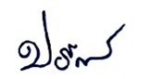

พันตำรวจเอก
( ปรัชญา ไบเตะ )
ผู้กำกับการสถานีตำรวจภูธรเมืองนราธิวาส
คำสั่งแต่งตั้งคณะกรรมการดำเนินการในการขับเคลื่อนและกำกับติดตามการประเมินคุณธรรม และ
ความโปร่งใส ในการดำเนินงานของหน่วยงานภาครัฐ (Integrity & Transparency Assessment : ITA)
ของ สถานีตำรวจภูธรตันหยง ประจำปีงบประมาณ พ.ศ. 2568
มีจำนวน ๒ ฉบับ เนื่องจาก ผกก.รับตำแหน่งใหม่ วันที่ 3 มีนาคม 2568
ผนวก ก. : คณะทำงานในการขับเคลื่อนและกำกับติดตามการประเมินคุณธรรม และความโปร่งใส ในการดำเนินงานของหน่วยงานภาครัฐ (Integrity & Transparency Assessment : ITA) ของ สถานีตำรวจภูธรเมืองนราธิวาส ประจำปีงบประมาณ พ.ศ. 2568
ประกอบ : คำสั่งสถานีตำรวจภูธรเมืองนราธิวาส ที่ 2 / 2568 ลงวันที่ 2 มกราคม 2568
เพื่อให้การดำเนินงานการประเมินคุณธรรมและความโปร่งใสในการดำเนินงานเป็นไปด้วยความเรียบร้อย บรรลุเป้าหมายตามที่กำหนดไว้ จึงแต่งตั้ง คณะทำงานการขับเคลื่อนและกำกับติดตามการประเมินคุณธรรมและความโปร่งใส ในการดำเนินงานของหน่วยงานภาครัฐ (Integrity &Transparency Assessment : TA) สถานีตำรวจภูธรเมืองนราธิวาส โดยมีองค์ประกอบและอำนาจหน้าที่ ดังนี้
1. คณะทำงานฝ่ายอำนวยการ/ธุรการ ประกอบด้วย
1.1 พันตำรวจโท บุญศักดิ์ เพชรรัตน์ สารวัตรอำนวยการ หัวหน้าคณะทำงาน
1.2 ดาบตำรวจ สุรเชษฐ์ มีศักดิ์ ผู้บังคับหมู่ งานป้องกันปราบปราม คณะทำงาน
1.3 ดาบตำรวจ ศราวุธ คงร่วง ผู้บังคับหมู่ งานป้องกันปราบปราม คณะทำงาน
1.4 สิบตำรวจเอก จีระศักดิ์ ยอดมิตร ผู้บังคับหมู่ งานป้องกันปราบปราม คณะทำงาน
1.5 สิบตำรวจตรี นาอิม แดงเต๊ะ ผู้บังคับหมู่ งานป้องกันปราบปราม คณะทำงาน

2. คณะทำงานฝ่ายป้องกันปราบปราม ประกอบด้วย
2.1 พันตำรวจโท ตัรมีซี เจ๊ะดี รองผู้กำกับการป้องกันปราบปราม หัวหน้าคณะทำงาน
2.2 พันตำรวจโท ฉลอง บัวศรี สารวัตรป้องกันปราบปราม คณะทำงาน
2.3 ร้อยตำรวจเอก อาดำ หลังปูเต๊ะ รองสารวัตรป้องกันปราบปราม คณะทำงาน
2.4 ดาบตำรวจ ธนา ธุระชาติ ผู้บังคับหมู่ งานป้องกันปราบปราม คณะทำงาน
2.5 สิบตำรวจโท อาทิตย์ อักษรนิตย์ ผู้บังคับหมู่ งานป้องกันปราบปราม คณะทำงาน
3. คณะทำงานฝ่ายจราจร ประกอบด้วย
3.1 ร้อยตำรวจเอก มานพ ดินแดง รองสารวัตรจราจร หัวหน้าคณะทำงาน
3.2 ร้อยตำรวจเอก ธีรยุทธ ตุ่มทรัพย์ รองสารวัตรจราจร คณะทำงาน
3.3 ดาบตำรวจ กิตติศักดิ์ รัชตะสุนทราภรณ์ รองสารวัตรป้องกันปราบปราม คณะทำงาน
3.4 ดาบตำรวจ หญิง สายใจ ชัยฤทธิ์ ผู้บังคับหมู่ งานป้องกันปราบปราม คณะทำงาน

4. คณะทำงานฝ่ายสืบสวน ประกอบด้วย
4.1 พันตำรวจโท ทนิ รอดชุม สารวัตรสืบสวน หัวหน้าคณะทำงาน
4.2 สิบตำรวจเอก ทศพร โชติธมภักดี ผู้บังคับหมู่ งานป้องกันปราบปราม คณะทำงาน
4.3 สิบตำรวจเอก มูฮำมัดซารูวี อุเซ็ง ผู้บังคับหมู่ งานป้องกันปราบปราม คณะทำงาน
4.4 สิบตำรวจโท ณัฐพล จันทรประดิษฐ์ ผู้บังคับหมู่ งานป้องกันปราบปราม คณะทำงาน

ผนวก ก. : คณะทำงานในการขับเคลื่อนและกำกับติดตามการประเมินคุณธรรม และความโปร่งใส ในการดำเนินงานของหน่วยงานภาครัฐ (Integrity & Transparency Assessment : ITA) ของ สถานีตำรวจภูธรเมืองนราธิวาส ประจำปีงบประมาณ พ.ศ. 2568

5. คณะทำงานฝ่ายสอบสวน ประกอบด้วย
5.1 พันตำรวจโท ธณวิน นิลวานิช รอง ผกก.(สอบสวน) หัวหน้าคณะทำงาน
5.2 ร้อยตำรวจตรี อมร เพ็ชรคง รองสารวัตรสายงานสอบสวน คณะทำงาน
5.3 ร้อยตำรวจตรี สุพัท พูลภักดี รองสารวัตรสายงานสอบสวน คณะทำงาน
5.4 ดาบตำรวจ ปฐมพงษ์ เพชรนิล ผู้บังคับหมู่ งานป้องกันปราบปราม คณะทำงาน
5.5 สิบตำรวจตรี พรชัย ลิ้มเจริญ งานป้องกันปราบปราม คณะทำงาน

6. คณะทำงานฝ่ายเทคโนโลยีสารสนเทศ ประกอบด้วย
6.1 พันตำรวจโท บุญศักดิ์ เพชรรัตน์ สารวัตรอำนวยการ หัวหน้าคณะทำงาน
6.2 สิบตำรวจตรีนาอิม แดงเต๊ะ ผู้บังคับหมู่ งานป้องกันปราบปราม คณะทำงาน
อำนาจหน้าที่ เป็นผู้จัดทำ/ดูแลเว็บไซต์ของสถานีตำรวจภูธรลืออำนาจ นำเข้าข้อมูลต่างๆ ตอบคำถามประชาชนที่ติดต่อสอบถามผ่านช่องทางเว็บไซต์ และสื่อสังคมออนไลน์ต่างๆ ของสถานีตำรวจภูธรลืออำนาจ ให้ครบถ้วนตามกรอบแนวทางที่สำนักประเมินคุณธรรมและความโปร่งใสฯ กำหนด
อำนาจหน้าที่ของคณะทำงานตามข้อ 1-6
1) ร่วมกับข้าราชการตำรวจในสังกัดที่มีคุณสมบัติตามที่กำหนด ทำการประเมินตามแบบวัด ผู้มีส่วนได้เสียภายใน (IIT) ให้ครบตามกลุ่มตัวอย่างที่กำหนด
2) ประชาสัมพันธ์เพื่อให้ผู้รับบริการหรือติดต่อราชการกับหน่วย ได้มีโอกาสเข้ามามีส่วนร่วมสะท้อนความคิดเห็นต่อการปฏิบัติราชการของหน่วย ตามแบบวัดผู้มีส่วนได้เสียภายนอก (EIT)
3) รับผิดชอบจัดเตรียมและนำส่งข้อมูลในหน้าที่รับผิดชอบให้ฝ่ายเทคโนโลยีสารสนเทศ ซึ่งมีหน้าที่จัดเว็บไซต์ และนำข้อมูลเข้าสู่เว็บไซต์ เพื่อเปิดเผยข้อมูลตามแบบวัดการเปิดเผยข้อมูลสาธารณะ (OIT) ตามประเด็นการประเมินใน ผนวก ข. ภายในกรอบระยะเวลาที่กำหนด
4) หน้าที่อื่นๆที่ผู้บังคับบัญชามอบหมาย

พันตำรวจเอก
( ปรัชญา ไบเตะ )
ผู้กำกับการสถานีตำรวจภูธรเมืองนราธิวาส

ผนวก ข. : การมอบหมายความรับผิดชอบของคณะทำงาน
ประกอบ : คำสั่งสถานีตำรวจภูธรเมืองนราธิวาส ที่ 2/2568 ลงวันที่ 2 มกราคม 2568
ประเด็นการประเมิน | คณะทำงานที่รับผิดชอบ
ประเด็นการประเมิน | 1 | 2 | 3 | 4 | 5 | 6
ประเด็นการประเมิน | อก. | ปป. | จร. | สส. | ส. | ทน.
IIT | ✓
EIT | ✓ | ✓ | ✓ | ✓ | ✓ | ✓
O1 โครงสร้างและอำนาจหน้าที่ | ✓
O2 ข้อมูลผู้บริหาร อัตรากำลังและพื้นที่รับผิดชอบ | ✓
O3 กฎหมายที่เกี่ยวข้อง |  |  |  |  | ✓
O4 ข้อมูลคณะกรรมการตรวจสอบและติดตามการบริหารงานตำรวจ (กต.ตร.) ของสถานีตำรวจ | ✓
O5 ข้อมูลการติดต่อและช่องทางการถาม - ตอบ/รับฟังความคิดเห็น |  |  |  |  |  | ✓
O6 การประชาสัมพันธ์ข้อมูลข่าวสาร |  |  |  |  |  | ✓
O7 ผลการปฎิบัติงานของแต่ละสายงาน | ✓ | ✓ | ✓ | ✓ | ✓
O8 คู่มือการปฏิบัติงานสำหรับเจ้าหน้าที่ | ✓
O9 คู่มือการให้บริการประชาชน | ✓
O10 E-Service |  |  |  |  |  | ✓
O11 สถิติผลการดำเนินงาน | ✓ |  | ✓
O12 แผนการใช้จ่ายงบประมาณประจำปีและการรายงานผล | ✓
O13 ข้อมูลเงินกองทุนเพื่อการสืบสวน สอบสวนและการป้องกันและปราบปรามการกระทำความผิดทางอาญา | ✓ |  |  | ✓
O14 ประกาศต่างๆเกี่ยวกับการจัดซื้อจัดจ้าง | ✓
O15 สรุปผลการจัดซื้อจัดจ้างรายเดือน | ✓
O16 หลักเกณฑ์การบริการและพัฒนากำลังพล | ✓
O17 ช่องทางการแจ้งเรื่องร้องเรียนการทุจริต ข้อมูลเชิงสถิติเรื่องร้องเรียนการทุจริต | ✓
O18 ประกาศนโยบายต่อต้านการรับสินบน (Anti-Bibery Policy) | ✓
O19 การมีส่วนร่วมของหัวหน้าสถานีตำรวจ | ✓
O20 การประเมินความเสี่ยงต่อการรับสินบน | ✓ | ✓ | ✓ | ✓ | ✓
O21 การรายงานผลการดำเนินการเพื่อจัดการความเสี่ยงต่อการรับสินบน | ✓ | ✓ | ✓ | ✓ | ✓
O22 คู่มือหรือแนวทางการปฏิบัติตามมาตรฐานทางจริยธรรม | ✓
O23 การจัดการทรัพย์สินของราชการ ของบริจาค การจัดเก็บของกลาง และการรายงานผล | ✓ |  |  |  | ✓
O24 มาตรการยกระดับคุณธรรมและความโปร่งใสภายในหน่วยงาน | ✓
O25 การรายงานผลการดำเนินการตามมาตรการยกระดับคุณธรรมและความโปร่งใสภายในหน่วยงาน | ✓

พันตำรวจเอก
( ปรัชญา ไบเตะ )
ผู้กำกับการสถานีตำรวจภูธรเมืองนราธิวาส

การประชุมคณะกรรมการขับเคลื่อนการประเมินคุณธรรม และความโปร่งใส ในการดำเนินงาน
ของหน่วยงานภาครัฐ (Intregrity & Transperency Assessment : ITA)
ประจำปีงบประมาณ พ.ศ. 2568 ของ สภ.เมืองนราธิวาส จว.นราธิวาส
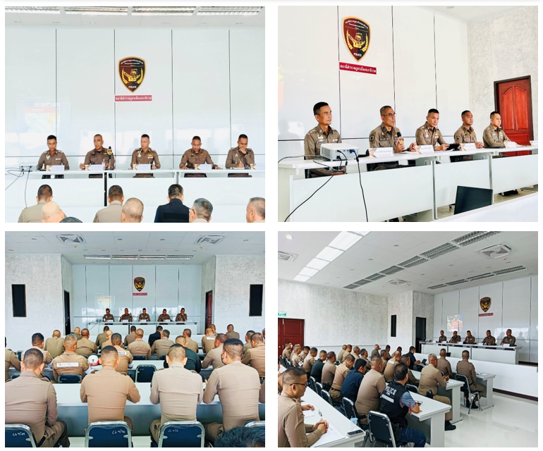

วันที่ 7 มกราคม 2568 เวลา 10.00 น.
พ.ต.อ.ปรัชญา ไบเตะ ผกก.สภ.เมืองนราธิวาส ประชุมขับเคลื่อนการประเมินคุณธรรม และ ความโปร่งใสในการดำเนินงานของหน่วยงานภาครัฐ (Integrity and Transparency Assessment: ITA) ของสถานีตำรวจประจำปีงบประมาณ พ.ศ. ๒๕๖8 ซึ่งการประชุมดังกล่าวมีวัตถุประสงค์ เพื่อแจ้งคำสั่งแต่งตั้งคณะกรรมการขับเคลื่อนการประเมินคุณธรรมและความโปร่งใสในการดำเนินงานของหน่วยงานภาครัฐ (Integrity and Transparency Assessment: ITA) ของสถานีตำรวจ และทำความเข้าใจ กรอบการประเมินคุณธรรมและความโปร่งใสในการดำเนินงานของหน่วยงานภาครัฐ(Integrity and Transparency Assessment: ITA) ของสถานีตำรวจ ประจำปีงบประมาณ พ.ศ. ๒๕๖8 และประเด็นที่สถานีตำรวจภูธรต้องปรับปรุงและพัฒนาโดยเร่งด่วน ในการเตรียมความพร้อมรับการประเมินฯ และกำหนดมาตรการ/กิจกรรม ในการดำเนินงานยกระดับคุณภาพการให้บริการ ณ ห้องประชุมชั้น 4 สภ.เมืองนราธิวาส
การประชุมคณะทำงานขับเคลื่อนการประเมินคุณธรรม และความโปร่งใส ในการดำเนินงานของหน่วยงานภาครัฐ (Intregrity & Transperency Assessment : ITA)
ประจำปีงบประมาณ พ.ศ. 2568 ของ สภ.เมืองนราธิวาส จว.นราธิวาส
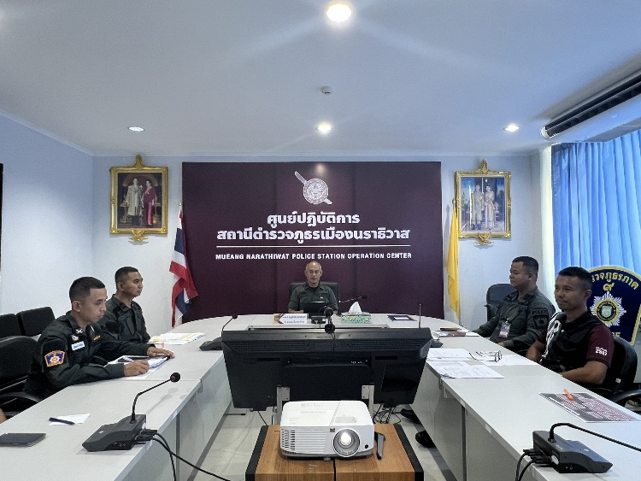
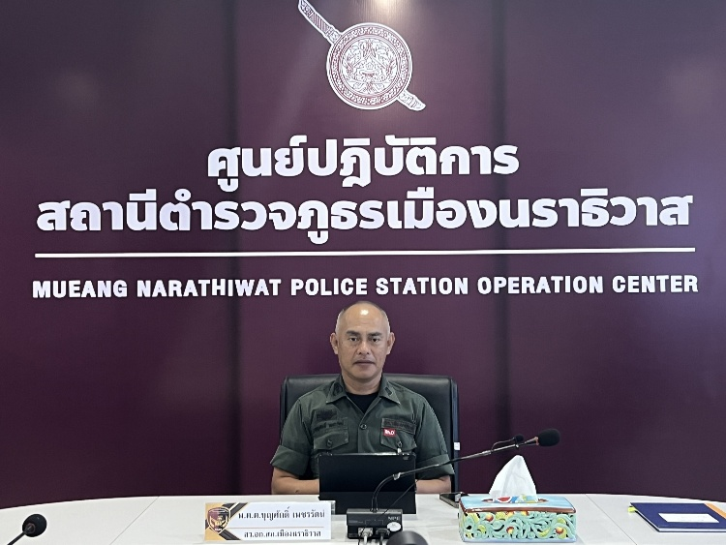

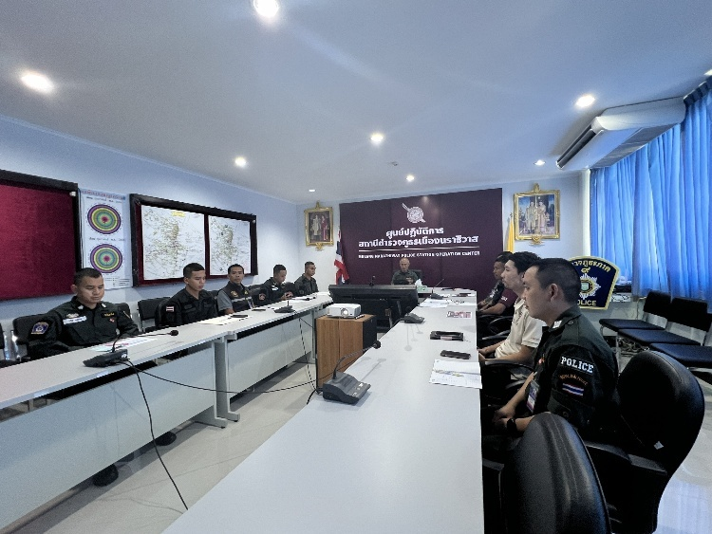
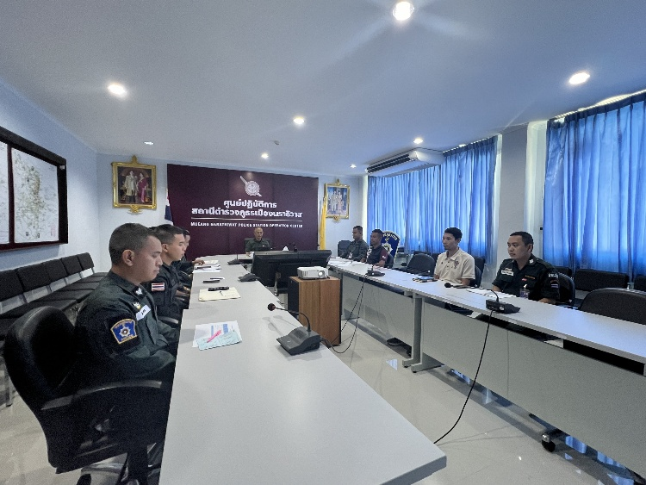

วันที่ 10 มกราคม 2568 เวลา 10.00 น.
พ.ต.ท.บุญศักดิ์ เพชรรัตน์ สว.อก.สภ.เมืองนราธิวาส ประชุมคณะทำงานขับเคลื่อนในการยกระดับการประเมินคุณธรรมและความโปร่งใสของหน่วยงาน One Stop Service และ OIT ตัวแทนสายงานละ 2 นาย เพื่อเตรียมการประเมิน IIT EIT และ OIT รวมทั้งศึกษาและวิเคราะห์กรอบการประเมิน และประเด็นที่สถานีตำรวจภูธรต้องปรับปรุงและพัฒนาโดยเร่งด่วน ในการเตรียมความพร้อมรับการประเมินฯ และกำหนดมาตรการ/กิจกรรมในการดำเนินงานยกระดับคุณภาพการให้บริการ ณ ห้องประชุมชั้น 2 สภ.เมืองนราธิวาส

การประชุมคณะทำงานขับเคลื่อนการประเมินคุณธรรม และความโปร่งใส ในการดำเนินงานของหน่วยงานภาครัฐ (Intregrity & Transperency Assessment : ITA)
ประจำปีงบประมาณ พ.ศ. 2568 ของ สภ.เมืองนราธิวาส จว.นราธิวาส
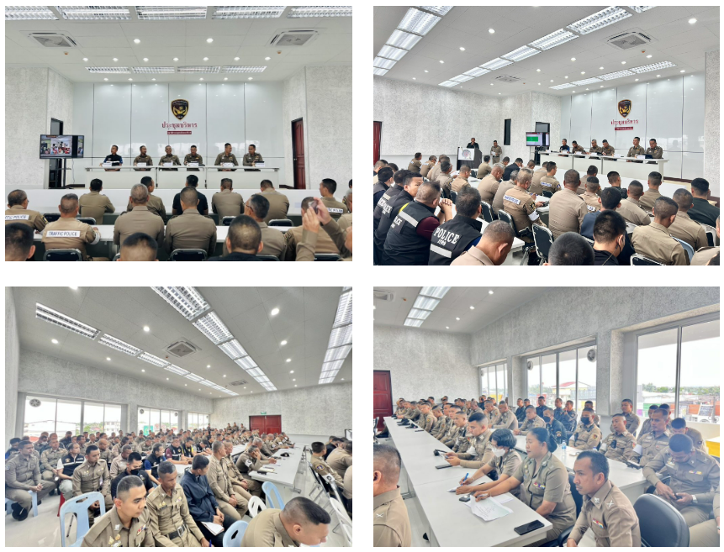

วันที่ 13 มีนาคม 2568 เวลา 14.00 น.
พ.ต.อ.ปรัชญา ไบเตะ ผกก.สภ.เมืองนราธิวาส ได้ดำเนินการประชุมการขับเคลื่อนการประเมินคุณธรรมและความโปร่งใส ในการดำเนินงานของหน่วยงานภาครัฐ (Integrity & Transparency Assessment: ITA) ของสถานีตำรวจ ประจำปีงบประมาณ พ.ศ. 2568 ผู้เข้าร่วมประชุมจำนวน 185 นาย โดยมี พ.ต.อ.ปรัชญา ไบเตะ ผกก.สภ.เมืองนราธิวาส เป็นประธานการประชุม ซึ่งการประชุมดังกล่าว มีวัตถุประสงค์เพื่อแจ้งคำสั่งแต่งตั้งคณะทำงานขับเคลื่อนและติดตามการประเมินคุณธรรมและความโปร่งใสในการดำเนินงานของหน่วยงานภาครัฐ (Integrity and Transparency Assessment: ITA) ของสถานีตำรวจภูธรเมืองนราธิวาส และทำความเข้าใจ วางแผนการดำเนินงานตามกรอบระยะเวลาการประเมินคุณธรรม และความโปร่งใสในการดำเนินงานของหน่วยงานภาครัฐ (Integrity & Transparency Assessment: ITA) ของสถานีตำรวจ ประจำปีงบประมาณ พ.ศ. 2568 ณ ห้องประชุมชั้น 4 สภ.เมืองนราธิวาส
การประชุมคณะทำงานขับเคลื่อนการประเมินคุณธรรม และความโปร่งใส ในการดำเนินงานของหน่วยงานภาครัฐ (Intregrity & Transperency Assessment : ITA)
ประจำปีงบประมาณ พ.ศ. 2568 ของ สภ.เมืองนราธิวาส จว.นราธิวาส
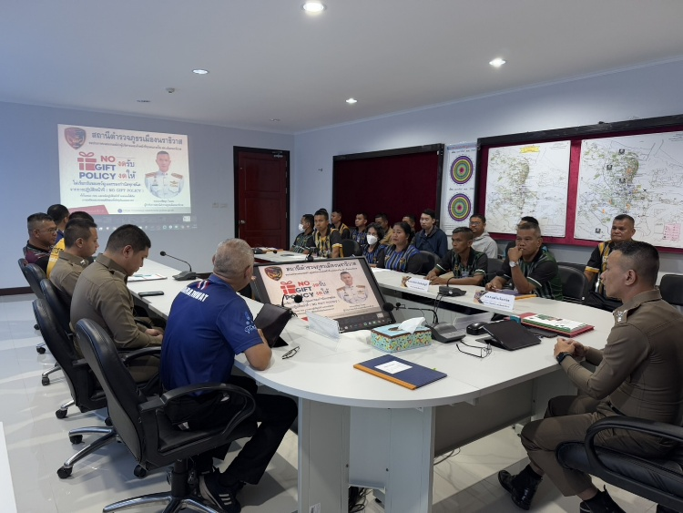
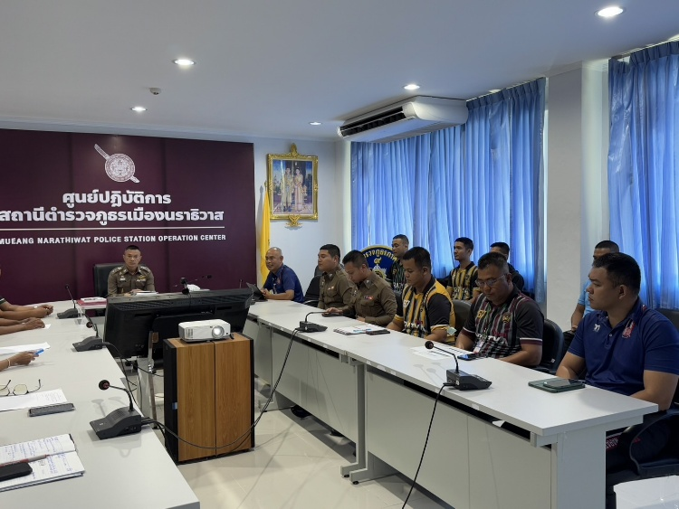

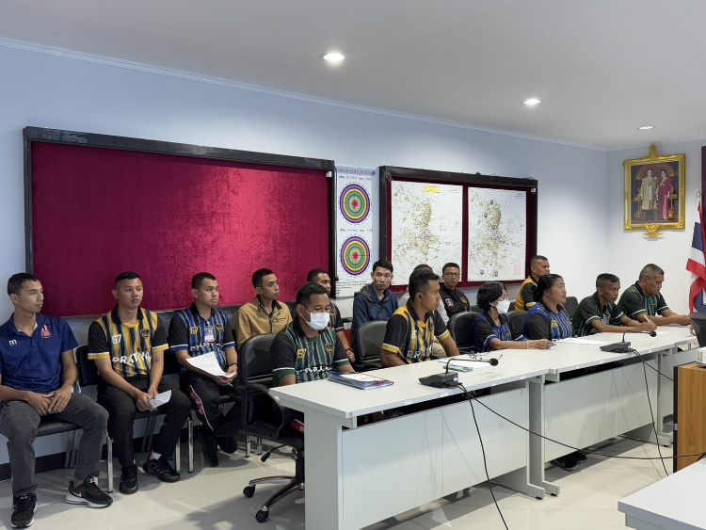
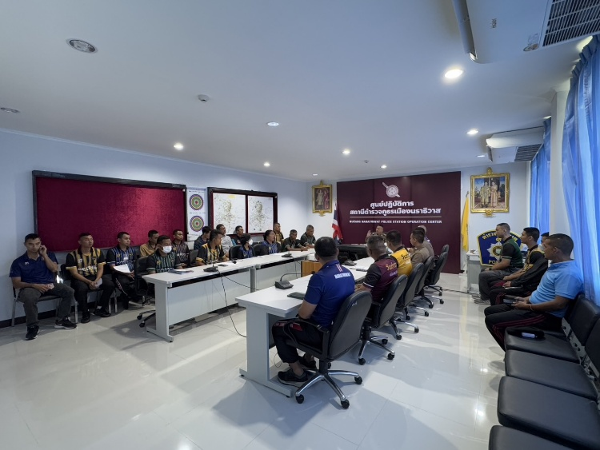

วันที่ 4 เมษายน 2568 เวลา 10.00 น.
พ.ต.อ.ปรัชญา ไบเตะ ผกก.สภ.เมืองนราธิวาส พร้อมหัวหน้างานทุกสายงาน / ตัวแทนธุรการทุกแผนกงาน
ประชุมคณะทำงานขับเคลื่อนในการยกระดับการประเมินคุณธรรมและความโปร่งใสของหน่วยงาน
One Stop Service และติดตามผลการประเมิน IIT EIT และการลงข้อมูล OIT ประเมิน ให้ครบตามตัวชี้วัด 25 หัวข้อที่ทางสำนักงานป้องกันปราบปรามการทุจริตแห่งชาติ (ปปช.) ได้กำหนดไว้ และลงข้อมูลในระบบ ITAP ให้ทันก่อนวันที่ 30 เมษายน 2568 ณ ห้องประชุมชั้น 2 สภ.เมืองนราธิวาส

